НАЦІОНАЛЬНИЙ ТЕХНІЧНИЙ УНІВЕРСИТЕТ УКРАЇНИ
«КИЇВСЬКИЙ ПОЛІТЕХНІЧНИЙ ІНСТИТУТ
імені ІГОРЯ СІКОРСЬКОГО»
ІНСТИТУТ ЕНЕРГОЗБЕРЕЖЕННЯ ТА ЕНЕРГОМЕНЕДЖМЕНТУ
КАФЕДРА АВТОМАТИЗВЦІЇ УПРАВДІННЯ ЕЛЕКТРОТОЕХНІЧНИМИ КОМПЛЕКСПМИ

«На правах рукопису»  УДК 628.12 | «До захисту допущено»  Завідувач кафедри  __________ В.П., Розен  «___»_____________20__ р.

Магістерська дисертація
на здобуття ступеня магістра
зі спеціальності 141 - «Електроенергетика, електротехніка та електромеханіка» («Інжиніринг автоматизованих електротехнічних комплексів»)

на тему: «Автоматизована система управління насосною станцією житлового будинку»

Виконав:
студент ІI курсу, групи ОА-з71мп
Лановий Кирило Юрійович __________
Керівник:
асистент, к.т.н.
Кулаковський Л.Я. __________
Рецензент:

__________

Засвідчую, що у цій магістерській дисертації немає запозичень з праць інших авторів без відповідних посилань.
Студент _____________

Київ – 2018 року

Національний технічний університет України
«Київський політехнічний інститут імені Ігоря Сікорського»
Інститут Енергозбереження та Енергоменеджменту
Кафедра автоматизації управління електротехнічними комплексами

Рівень вищої освіти – другий (магістерський) за освітньо-професійною програмою
Спеціальність (спеціалізація) – 141 – «Електроенергетика, електротехніка та електромеханіка» («Інжиніринг автоматизованих електротехнічних комплексів»)

ЗАТВЕРДЖУЮ
Завідувач кафедри
__________ В.П., Розен
«___»_____________20__ р.

ЗАВДАННЯ
на магістерську дисертацію студенту
Лановому Кирилу Юрійовичу

1. Тема дисертації «Автоматизована система управління насосною станцією житлового будинку», науковий керівник дисертації Кулаковський Леонід Ярославович, асистент, к.т.н., затверджені наказом по університету від «___»_________20__ р. №_____

2. Термін подання студентом дисертації «21» грудня 2018р.

3. Об’єкт дослідження: є процес подачі води до споживачів житлового будинку.

4. Перелік завдань, які потрібно розробити: провести аналіз сучасних систем водопостачання; дослідити способи регулювання роботи насосних установок; скласти уточнену модель насосної установки; провести аналіз необхідних складових для проектування та розробки системи керування; здійснити розробку системи управління насосною станцією.

5.Орієнтовний перелік графічного (ілюстративного) матеріалу_____________

6.Орієнтовний перелік публікацій_____________________________________

7. Дата видачі завдання «01» вересня 2018р.
Календарний план
№ з/п | Назва етапів виконання  магістерської дисертації | Термін виконання етапів магістерської дисертації | Примітка
1 | Вибір і затвердження теми.
2 | Підбір і ознайомлення з літературою.
3 | Складання плану, розробка індивідуального завдання та календарного плану .
4 | Поглиблене вивчення літературних джерел і написання теоретичної частини.
5 | Збір і аналітична обробка статичних матеріалів з теми дослідження
6 | Написання магістерської дисертації та її оформлення.
7 | Відгук наукового керівника на магістерську дисертацію
8 | Зовнішнє рецензування магістерської дипломної роботи
9 | Подання магістерської дисертації в ДЕК та її захист

Студент К. Ю. Лановий

Науковий керівник дисертації Л. Я. Кулаковський

АНОТАЦІЯ
У даній магістерській дисертації проведено аналіз методів управління агрегатами насосних станцій водопостачання. Досліджено способи оптимізації роботи насосних станцій для підвищення їх енергоефективності та економічності установок. Розглянуто основні причини доцільності використання регульованого електроприводу для керування насосними агрегатами. Розроблено сучасну систему управління на базі логічного контролера та перетворювачів частоти, яку при розробці можливо легко адаптувати під необхідні вихідні данні системи водопостачання.
Ключові слова: перетворювач частоти, логічний контролер, насосний агрегат, автоматичне управління, водопостачання.

ABSTRACT
In this Master's dissertation the analysis of methods of the water supplement pumping stations aggregates control is carried out. The methods of optimizing the work of pumping stations to increase their energy efficiency and efficiency of installations are investigated. The main reasons for the use of an adjustable electric drive for controlling pump units are considered. The modern control system on the basis of the logic controller and frequency converters, which during the development can be easily adapted for the necessary initial data of the water supply system, is developed.
Keywords: frequency converter, logical controller, pumping aggregate, automatic control, water supply.

АНОТАЦИЯ
В данной магистерской диссертации проведен анализ методов управления агрегатами насосов станций водоснабжения. Исследовано способы оптимизации работы насосных станций для повышения их энергоэффективности и экономичности установки. В работе было рассмотрено основные причины целесообразности использования регулируемого электропривода для управления насосными агрегатами. Разработано современную систему управления на базе логического контроллера и преобразователей частоты, которую при разработке можно легко адаптировать под необходимые исходные данные системы водоснабжения.
Ключевые слова: преобразователь частоты, логический контроллер, насосный агрегат, автоматическое управление, водоснабжение.

ЗМІСТ
ABSTRACT 2
АНОТАЦИЯ 3
ЗМІСТ 4
Вступ 5
1. АНАЛІТИЧНИЙ ОГЛЯД СИСТЕМ ВОДОПОСТАЧАННЯ ЖИТЛОВИХ КОМПЛЕКСІВ 7
1.1 Аналіз схем систем внутрішніх водопроводів 7
1.2 Опис роботи насосних агрегатів 14
1.3 Способи регулювання режимів роботи насосних установок 17
1.4 Формулювання вимог до електроприводу та системи керування технологічним об’єктом 21
Висновок до розділу 24
2. ПОСТАНОВКА ЗАДАЧІ ТА ВИЗНАЧЕННЯ ВИХІДНИХ ДАНИХ 25
2.1 Опис об’єкта для інсталяції системи керування 25
2.2 Вибір асинхронного двигуна 26
2.3 Розрахунок номінальних даних двигуна 29
2.4 Розрахунок параметрів Т-подібної схеми заміщення 30
2.5 Частотне керування асинхронним двигуном 33
Висновок до розділу 42
3. ПРОЕКТУВАННЯ СИСТЕМИ УПРАВЛІННЯ 43
3.1 Опис системи управління насосної станції 43
3.2 Вибір засобів керування системи 45
3.3 Розробка програми управління процес в середовищі TIA Portal 50
Висновок до розділу 61
4. СТАРТАП ПРОЕКТ 62
Висновок до розділу 64
ВИСНОВКИ 65
ПЕРЕЛІК ЛІТЕРАТУРИ 67

Вступ
Актуальність теми. В останні два десятиріччя регульований асинхронний електропривід на стільки суттєво розвинувся, що повністю витіснив з багатьох областей промисловості синхронний привід та привід постійного струму. Це пов’язано передусім з досягненнями в області силової електроніки та мікропроцесорної техніки, на базі яких були розроблені перетворювачі частоти, які забезпечують керування асинхронними короткозамкненими двигунами перевищуючи за енергетичними та динамічними показниками інші приводи.
Зі зростом населення в містах гостро стоїть питання збільшення житлової площі шляхом будівництва нових житлових масивів та мікрорайонів. В зв’язку з цим зростає і необхідність у розробці систем забезпечення. Також на сьогоднішній день існує безліч житлових комплексів, які потребують модернізації подекуди всіх систем водо- та енергозабезпечення у зв’язку із великим строком експлуатації, що в будь-який момент може призвести до виходу з ладу обладнання.
Мета і завдання дослідження. Головним завданням при розробці систем інженерного обладнання, що відповідає вимогам комфортності в різних природно-кліматичних умовах, є виявлення резервів економії водних і паливно-енергетичних ресурсів з урахуванням вимог раціонального природокористування [1].
Призначенням системи, що розробляється, є мінімізація втручання людського фактору до процесу роботи насосної станції. Також це енергоефективне та економічне рішення з точки зору електроспоживання. Такий ефект забезпечується використанням сучасних методів керування насосними агрегатами та багатофункціональних контролерів для оптимізації роботи системи в цілому.
У комплексі містобудування інженерне обладнання населених місць виступає одним з найважливіших компонентів і включає системи теплопостачання, електропостачання, водопостачання, водовідведення, газопостачання. Завдяки ефективній роботі цих систем забезпечуються потреби населення в комфортному проживанні, роботі й відпочинку.
Наукова новизна отриманих результатів.
1. Встановлено можливі діапазони зміни подачі та напору води до споживача при роботі насосної установки використовуючи два частотнорегульованих насосних агрегати.
2. Встановлено оптимальні енергоефективні режими роботи насосної станції.
3. Розроблено систему автоматичного керування насосними агрегатами станції водопостачання.
Практичне значення отриманих результатів полягає в можливості їх використання для проектування, розробки (або модернізації існуючих) насосних станцій житлових будинків з метою ефективного використання енергоресурсів та поліпшення роботи гідравлічних систем в цілому.
Апробація роботи.
- Лановий К. Ю. Система автоматичного управління насосною станцією житлового будинку / І науково-технічна конференція магістрантів ІЕЕ КПІ ім. І. Сікорського, листопад 2018 р.– м. Київ.
Обсяг і структура роботи: 68 с., 30 рис., 5 табл., 11 джерел.

АНАЛІТИЧНИЙ ОГЛЯД СИСТЕМ ВОДОПОСТАЧАННЯ ЖИТЛОВИХ КОМПЛЕКСІВ

Аналіз схем систем внутрішніх водопроводів
Системою водопостачання називають комплекс інженерних споруд, машин і апаратів, що призначені для добування води з природних джерел, поліпшення її якості, зберігання, транспортування і подачі водоспоживачам. Вона складається з водоприймальних, водопідйомних, очисних, водонапірних і регулюючих споруд, магістральних водоводів і розподільних мереж, засобів автоматизації. Залежно від місцевих умов деякі із споруд можуть не використовуватись чи бути об’єднані одна з одною [2].
Системи водопостачання поділяють за такими ознаками: за функціональним призначенням (господарсько-питні, виробничі й протипожежні); сферою обслуговування (об’єднані й роздільні); за видом об’єктів (міські, селищні, промислові); за територіальним охопленням водоспоживачів (місцеві, централізовані, групові); тривалістю дії (тимчасові й постійні); типом природного джерела (з використанням підземних або поверхневих вод); способом підйому води (гравітаційні й з механічною подачею води); характером використання води (прямоточні, зворотні й з повторним використанням води); надійністю забезпечення подачі води.
Система водопостачання у будинках — комплекс водорозбірних пристроїв і обладнання, що забезпечує водою з міського водопроводу всіх споживачів у потрібній кількості з необхідним напором.
Схема водопостачання — це система, тісно зв'язана з місцевими умовами, напорами і витратами води в зовнішньому і внутрішньому водопроводах.
У практиці проектування внутрішніх водопроводів у будинках приймають різні схеми, що пояснюється різними місцевими умовами будівництва. Істотнішою є класифікація схем водопостачання будинків, які відрізняються обладнанням, що використовується. Виходячи з цього, у житлових і громадських будинках приймають такі схеми:

- проста (без насосної установки);
- з насосними установками;
- з напірними баками;
- з насосними установками і напірними баками;
- гідропневматичними резервуарами;
- запасними резервуарами;
- зонні
Основними критеріями при виборі тієї чи іншої схеми є співвідношення напорів у внутрішньому й зовнішньому водопроводах, а також режим водопостачання в будинку.
Проста схема використовується у житлових і громадських будинках при достатньому напорі в міському водопроводі, а схеми з насосними установками — при його нестачі. У висотних будинках (16 і більше поверхів) передбачають зонну схему, що викликано необхідністю забезпечити потрібний гідростатичний напір у трубопроводах і арматурі нижніх поверхів будинку. Схему з вирівнювальними баками використовують у будинках комунально-побутового призначення (лазні, пральні). Коли тиск у зовнішньому водопроводі менше 0,05МПа (0,5 кгс/см²), у будинку застосовують схему з запасними резервуарами.
Для забезпечення водопостачання квартирних будинків необхідно спроектувати систему внутрішнього водопроводу. Внутрішній водопровід – це трубопроводи та інженерне обладнання, які призначені для забезпечення подачі води від зовнішніх мереж водопроводу до всіх внутрішніх водорозбірних приладів, технологічного обладнання і пожежних кранів. Системи водопостачання будинків повинні забезпечувати споживачів водою заданої якості, в потрібній кількості й під необхідним напором. Як правило, внутрішній водопровід влаштовують тільки в тих будинках та спорудах, які підключені до централізованої або місцевої каналізації.
До системи внутрішнього водопроводу житлового будинку входять: ввід, водомірний вузол, розвідна мережа (магістральні лінії, стояки, підводки до санітарних приладів і технологічного обладнання), арматура. Залежно від місцевих умов і призначення будинку, до системи внутрішнього водопроводу можуть бути включені насосні установки, водонапірні резервуари та інше обладнання.
Рисунок 1.1 – Схеми систем внутрішніх водопроводів
На рис. 1.1 представлено типові схеми внутрішніх водопроводів, де: а – проста; б – з водорегулюючими баками; в - з обладнанням для підвищення тиску; г – з водорегулюючими баками і обладнанням для підвищення тиску; д, е – зонні: 1 – ввід; 2 – водомірний вузол; 3 – обладнання для підвищення тиску; 4 – водорегулюючий бак; 5 – квартальна мережа; 6 – внутрішня мережа; 7 – водорозбірна арматура.
Для будь-якого перекачування рідини сьогодні використовуються насоси. Насос – це проточна гідравлічна машина, яка слугує для переміщення й створення напору рідин всіх видів, механічної суміші рідини із твердими й колоїдними речовинами або зрідженням газів. Робота насосу характеризується його продуктивністю (подачею) Q, яка визначається об’ємом рідини, яку перекачує насос в одиницю часу та напором насосу Н (фактично величина пропорційна різниці тисків рідини на вході і виході насосу) – приріст питомої енергії потоку рідини при проходженні через його робочі колеса. Напір насосу витрачається на подолання сил протитиску в напірному резервуарі, геометричну висоту підйому Н_{г} і подолання опору трубопроводів [3].
Насосні установки широко використовуються в різних галузях промисловості, енергетики, сільського та комунального господарств. Особливе значення має застосування насосів, насосних установок або насосних станцій у системах водопостачання й каналізації, де вони є одним з основних вузлів. У системах водопостачання насоси забезпечують подачу води споживачам: промисловим підприємствам, тепловим електростанціям, житловим кварталам населених місць.
Насоси класифікуються за принципом дії. На рис. 1.2 представлена загальна класифікація насосів. Таким чином всі існуючі насоси можуть бути розділені на два види: динамічні та об’ємні.
Рисунок 1.2 – Класифікація насосів
В динамічних насосах рідина рухається під силовим впливом в камері постійного об’єму, яка з’єднана з підвідним та відвідним пристроями. В залежності від виду силового впливу на рідину, динамічні насоси діляться на лопатеві насоси та насоси тертя.
Об’ємні насоси працюють за принципом витіснення рідини з камери за рахунок зменшення її об’єму. Періодичне зменшення об’єму камери відбувається за рахунок зворотно-поступального або обертального руху робочого органу насоса.
Часто для приводу систем міського водопостачання використовуються АД великої потужності та напругою живлення більшою 1000 В. Припустима кількість пусків за рік і за термін служби, допустиме зниження напруги живлення при пуску, кількість послідовних пусків з холодного ти гарячого станів, можливість пуску двигунів під навантаженням, тривалість інтервалів між пусками, гранично допустимі моменти інерції веденого механізму повинні встановлюватися у стандартах або технічних умовах на двигуни конкретних типів. Двигуни з діаметром осердя статора більшим 1 м та двигуни потужністю більшою 1000 кВт повинні мати для контролю теплового стану обмотки та осердя статора вбудовані термоперетворювачі опору за ГОСТом 6651-84 або технічними умовами на перетворювачі конкретних типів. Необхідність та способи теплоконтролю інших двигунів встановлюють у стандартах або технічних умовах на двигуни конкретних типів. Для двигунів встановлюють такі показники надійності: термін служби до капітального ремонту – 5 років; коефіцієнт готовності – не менше 0,99; повний термін служби – 20 років; середнє значення напрацювання на відмову – не менше 12000 год.
Програмовані контролери являють собою клас логічних пристроїв, призначених для керування технологічним обладнанням дискретної дії. Їх застосовують у найрізноманітніших галузях промисловості: верстатобудівній, металургійній, легкій, хімічній тощо. Наприклад, електроавтоматика, що встановлюється на будь-якому металооброблювальному обладнанні, може бути поділеною на дві частини: силову та логічну. Силова частина розміщується безпосередньо на верстаті (двигуні) та в окремій секції електричної шафи. Логічна частина складається з електромеханічних реле або безконтактних елементів, які в сучасних системах замінюються програмованими контролерами. Ця частина складає звичайно біля 40% від загального об’єму електрообладнання.
Програмований контролер побудований за принципом цифрових керуючих обчислювальних машин, але відрізняється від них вузькою спеціалізацією та необхідністю мати спеціальне математичне забезпечення. Сучасні програмовані контролери мають низьку вартість, малі габаритні розміри, споживають незначну потужність внаслідок застосування сучасної мікроелектронної елементної бази. Програмовані контролери мають високу надійність, їх можна застосовувати у важких виробничих умовах безпосередньо у об’єктах керування. У порівнянні зі схемами з жорсткою логікою програмовані контролери відрізняються розвинутими функціональними можливостями, що забезпечує досить просту зміну алгоритму керування при зміні технологічного процесу (за допомогою пристроїв програмування і досконалого програмного забезпечення) і суттєве скорочення витрат на проектування систем керування технологічним обладнанням.
Рисунок 1.3. Спрощена структурна схема логічного програмованого контролера
Вхідні сигнали від командних апаратів надходять до пристрою вводу 1, який призначено для гальванічного розв’язування й узгодження рівнів напруги вхідних сигналів з рівнем сигналів контролера. Центральний процесор 2 виконує дві основні функції – виконує логічні операції з сигналами, які надходять на його вхід, і керує роботою усіх вузлів контролера. Вид логічних операцій визначається командами, які надходять із запам’ятовуючого пристрою 4. За командами із запам’ятовуючого пристрою результат виконання логічних операцій передається до пристрою виводу 3. Пристрій виводу підвищує потужність вихідних сигналів до рівня, необхідного для керування виконавчими пристроями – контакторами, магнітними пускачами, електромагнітами, двигунами малої потужності тощо. Пристрій виводу також забезпечує гальванічне розв’язування. Після закінчення чергової операції процесор виробляє адресу чергового рядка програми, яка зберігається у запам’ятовуючому пристрої.
Під час модернізації обладнання (заміни релейно-контактної схеми програмованим контролером) зручно скористатися вихідною релейно-контактною схемою. Але безпосередньо використати релейно-контактну схему як програму для контролера як правило не можна. Вихідну схему треба певним чином перетворити. Це перетворення виконується таким чином. Спочатку аналізують роботу схеми з метою визначення вхідних, вихідних (виконавчих) та проміжних елементів. Вхідними є елементи, за допомогою яких в функціональну частину схеми подаються зовнішні керуючі сигнали, наприклад, кнопки керування, кінцеві вимикачі, різноманітні датчики вхідної інформації тощо. До вихідних елементів належать котушки контакторів, електромагніти, пристрої індикації тощо. Проміжні елементи призначені для логічної обробки інформації схемою, наприклад, різні реле, контакти яких увімкнуто в кола вихідних або проміжних елементів.
Контакти вхідних елементів позначають початковими буквами латинського алфавіту (a, b, c…), вихідні та проміжні елементи – великими буквами (X, Y, Z, …, P), а їх контакти – відповідними малими буквами.
Виділивши вхідні, вихідні та проміжні елементи і присвоївши їм позначення приступають до складання алгебраїчних виразів, що описують роботу схеми. При цьому притримуються такої послідовності дій:
складають вирази для вихідних елементів;
складають рівняння для проміжних елементів без зворотних зв’язків, тобто елементів, які в колах вмикання котушок не мають власних контактів; такими елементами є проміжні реле, які використовуються при необхідності збільшити навантажувальну здатність контактів вхідних елементів або для розмноження кількості контактів;
складають вирази для проміжних елементів із зворотними зв’язками;
у виразах для вихідних елементів і проміжних елементів із зворотними зв’язками замінюють змінні, які відповідають проміжним елементам без зворотних зв’язків, їх раніше отриманими логічними виразами;
мінімізують (якщо це можливо) отримані вирази для вихідних і проміжних елементів із зворотними зв’язками.
Після виконання цих операцій складають релейну схему (програму LD), використовуючи умовні позначення для відповідного контролера.
Методика складання логічних виразів для вихідних і проміжних елементів залежить від класу схеми. Релейно-контактні схеми поділяються на два класи – П і Н. Схеми класу П містять тільки послідовне і паралельне з’єднання контактів. Вони являють собою так звані паралельно-послідовні структури.
Найпростіше складати логічні вирази елементів для схем класу П. Для цього послідовне з’єднання контактів подають у вигляді кон’юнкції відповідних змінних, паралельне – у вигляді диз’юнкції, замикаючі контакти замінюють змінною без інверсії, а розмикаючі – змінною з інверсією.
Задача перетворення релейно-контактної схеми ускладнюється, якщо вихідний елемент знаходиться всередині схеми, особливо, якщо контактні кола являють собою схему класу Н.

Опис роботи насосних агрегатів
Насосні станції систем водопостачання та каналізації представляють собою комплекс споруд і обладнання, які забезпечують водопостачання чи водовідвід у відповідності з потребами споживача. Склад споруд, їх конструктивні особливості, тип та число основного та допоміжного обладнання визначається з принципів комплексного використання водних ресурсів і охорони природи з урахуванням призначення насосної станції і технологічних вимог, які висуваються до неї.
Розрізняють чотири основних режими роботи насосних установок [4]:
- Нерівномірний режим, який характерний для роботи постійно увімкненого насосу до мережі без регулюючої ємності (резервуару) в системі з нерівномірним у часі споживанням (надходженням) рідини. В цьому режимі роботи насосної установки, робоча точка на характеристиці насоса може переміщуватись від режиму, який відповідає нульовій подачі, до точки максимальної подачі насосу.
- Рівномірний режим, який досягається при нерівномірному споживанні рідини в системі за рахунок встановлення регулюючої ємності, яка розрахована на сприйняття різниці подачі насосів та споживання (надходження) рідини в системі. При даному режимі роботи насосу і наявності напірного бака, ККД насосної установки приблизно дорівнює ККД в оптимальному режимі.
- Повторно-короткочасний режим який характеризується періодичним ввімкненням та вимкненням насосу з частотою, яка залежить від ємності бака гідроакумулятора, подачі насоса та споживання (надходження) рідини у системі. При повторно-короткочасному режимі, насос працює зі змінною подачею протягом кожного циклу, але подача змінюється в більш вузькій області ніж у змінному режимі.
- Змінний режим, який досягається за рахунок зміни подачі насосу у відповідності зі зміною споживання (надходження) рідини в системі. Показники роботи насосної установки, яка працює в змінному режимі, залежать від способу регулювання подачі насосу.
Насосні станції класифікують за призначенням, за розташуванням машинного відділення відносно рівня землі, за ступенем автоматизації і т.д.
В галузі водного господарства за призначенням розрізняють чотири основних групи насосних станцій: водопровідні, каналізаційні, іригаційні та дренажні. Водопровідні насосні станції призначені для роботи в системах водопостачання міст, населених пунктів та промислових підприємств. Каналізаційні насосні станції призначені для роботи в системах водовідведення міст і промислових підприємств. Іригаційні насосні станції призначені для подачі води в системи зрошення сільськогосподарських угідь. Дренажні насосні станції призначені для відкачування води в системах дренажу територій і промислових майданчиках.
В свою чергу водопровідні насосні станції в залежності від їх призначення в системі водопостачання розділяються на насосні станції першого та другого підйому, підвищувальні та циркуляційні. Насосні станції першого підйому призначені для подачі води від джерела водопостачання на очисні споруди або безпосередньо до мережі, резервуари або водонапірні башні. Насосні станції другого підйому призначені для подачі очищеної води з резервуарів до водоводів та розподільну мережу. Підвищувальні насосні станції призначені для підвищення напору в мережі окремих районів міста або на деяких участках водопроводу. Ці станції забирають воду з водоводів або розподільчої мережі. Циркуляційні насосні станції встановлюють в оборотних системах водопостачання промислових підприємств та теплових електростанцій. Як правило на таких станціях встановлюють дві групи насосів: перша подає воду на охолоджуючий пристрій, а друга забирає її з резервуару і подає в мережу.

1
2
3
4
5
6
7
Рисунок 1.3 – Принципова схема насосної станції другого підйому

На рис. 1.3 показано схему розміщення очисних споруд комплекса з насосною станцією другого підйому, де 1 – напірні трубопроводи насосів першого підйому, 2 – очисна споруда, 3 – трубопровід від очисних споруд до резервуару чистої води, 4 – резервуар чистої води, 5 – всмоктуючі трубопроводи насосів другого підйому, 6 – насосна станція другого підйому, 7 – напірні трубопроводи насосів другого підйому.
Вода напірними трубопроводами насосної станції першого підйому подається на очисні споруди. Після них відфільтрована вода перетікає до резервуару чистої води, з якого вона забирається всмоктуючими трубопроводами насосів станції другого підйому і під напором подається до споживача.

Способи регулювання режимів роботи насосних установок
В разі доволі частої зміни режимів водопостачання доводиться оперативно регулювати режими роботи насосних установок. Таке регулювання може здійснюватися зміною кількості робочих агрегатів, зміною гідравлічної схеми насосної установки, дроселюванням напірних ліній, зміною частоти обертання робочих коліс всіх або окремих насосів, шляхом скидання частини води з напірних комунікацій до всмоктуючих.
Для можливості регулювання характеристики, насосні установки можуть включати в себе декілька насосних агрегатів, які з’єднуються паралельно або послідовно, або змішаним способом. За допомогою комбінації різних типів з’єднання декількох насосів і змінюючи число працюючих насосів можна змінювати сумарну напірну характеристику насосної установки. При виборі насоса чи групи насосів, які включаються в роботу, при даному способі регулювання, необхідно враховувати значення та характер зміни подач, період роботи установки із заданою подачею та мінімальне число включень та виключень насосних агрегатів при цьому. Однак лише правильний підбір складу працюючих насосів не забезпечує мінімальну витрату електроенергії на перекачку рідини. При різнотипних насосних агрегатах слід, крім того, правильно розділити навантаження між ними та визначити межі їх найвигіднішого використання в усьому діапазоні зміни подач насосної станції. Даний метод регулювання має ступеневий характер зміни продуктивності і тому доцільний лише при тривалому характері зміни навантаження. Також ще одним з недоліків описаного способу керування характеристиками насосної станції є необхідність у приміщенні відносно великої площі для розміщення всіх насосних агрегатів. При визначенні кількості працюючих насосів для забезпечення потрібного значення продуктивності в кожну годину доби, запропоновано враховувати спожиту двигунами насосів електричну енергію, тривалість безперервної роботи агрегатів та кількість реалізованих їхніми двигунами прямих пусків. Це дає можливість зменшити споживання електричної енергії та продовжити термін роботи системи водопостачання за рахунок рівномірного розподілу між двигунами насосів ресурсу за тривалістю роботи та кількістю прямих пусків
Також одним з найбільш поширених методів зміни характеристики мережі є спосіб дроселювання засувкою, яка встановлена на напірній лінії насосу. Даний метод не потребує встановлення додаткового обладнання, що є основною його перевагою. Дросельне регулювання полягає у введенні додаткового опору в напірний трубопровід системи, завдяки чому характеристика Q-H мережі стає більш крутою і змінює робочу точку рухаючись по напірній характеристиці насоса до необхідного значення подачі Q, як це показано на графіку рис. 1.4, де Q-Hтр – характеристика трубопроводу без додаткового обору (засувка повністю відкрита), Q-Hˊтр – характеристика трубопроводу при закритій засувці на половину. Однак при цьому насос розвиває відповідний напір в заданій точці характеристики, який перевищує значення, що потребує системи. Як наслідок, втрачається енергія за рахунок збільшення місцевого опору у засувці. Через такі недоліки як неекономічність та можливість регулювання тільки в сторону зменшення подачі, метод дросельного регулювання можна застосовувати з невеликими насосними агрегатами, які мають плавну характеристику та в тому випадку, коли регулювання необхідне протягом короткого часу.

Рисунок 1.4 – Характеристики системи при регулюванні шляхом дроселювання
Ефективність у роботі насосного агрегата досягається підтриманням максимального значення його ККД. Останнє забезпечується застосуванням частотного способу регулювання. Регульовані електроприводи насосів дозволяють оптимізувати їхню роботу в різних режимах, забезпечують плавний пуск, безступінчасте регулювання швидкості, роботу з необхідною швидкістю, високі енергетичні показники електроприводу (ККД, коефіцієнт потужності). Це дозволяє досягти підвищення якості та ефективності роботи системи водопостачання. В порівнянні з регульованими приводами постійного струму, частотно-регульовані електроприводи дозволяють скоротити витрати на експлуатацію, оскільки будуються на асинхронних двигунах. Сучасні частотно-регульовані приводи, які мають внутрішню мікропроцесорну систему управління і оснащені стандартизованими інтерфейсами, надають інформацію про енергетичні (потужність, споживана електроенергія, коефіцієнт потужності, струми і напруга), виробничі (тривалість роботи, час пуску, час зупинки, аварійні ситуації) і технологічні (витрати, тиск, температура, відхилення поточного значення контрольованого параметра від заданого) параметри роботи самого приводу і технологічного устаткування.
Розглянуті способи регулювання хоча і знижують витрату електроенергії але не забезпечують мінімально можливого її використання і мають обмежену область застосування. Більш високу ефективність забезпечують способи регулювання, які полягають в зміні частоти обертання робочого колеса відцентрового насосу. Робота насосу зі змінною частотою обертання робочого колеса забезпечує підтримку мінімальних значень напору на виході насосної установки в усьому діапазоні змін її подачі. Це досягається завдяки тому, що робота насосу на різних частотах обертання робочого колеса забезпечує переміщення робочої точки насосу по характеристиці трубопроводу, а не насосу, як це видно з графіка на рис. 1.5. Тобто надлишковий напір в даному випадку відсутній. Завдяки ліквідації перевищення напору, витрата електроенергії насосної станції зменшується до можливого мінімуму.

Рисунок 1.5 –Характеристики системи при регулюванні шляхом зміни швидкості

Найефективнішим способом регулювання швидкості обертання робочого колеса насоса є використання регульованого електроприводу. Цей метод, у порівнянні зі зміною гідравлічних параметрів трубопроводу чи насоса, дає можливість розширити діапазон регулювання продуктивності насосного агрегату за суттєвого зменшення споживання його двигуном електричної енергії. Не дивлячись на порівняно високу вартість перетворювального обладнання, його термін окупності незначний і може становити декілька місяців [5].

Формулювання вимог до електроприводу та системи керування технологічним об’єктом
Об’єктом керування в системі водопостачання є насос. Насоси відносяться до числа механізмів з тривалим режимом роботи і постійним навантаженням. В системах водопостачання застосовують відцентрові насоси. У відцентрових насосах рідина переміщується під дією відцентрової сили, створюваної робочим колесом, яке приводиться в обертовий рух електродвигуном. За відсутності електричного регулювання швидкості в насосних агрегатах невеликої потужності зазвичай застосовують асинхронні двигуни з короткозамкнутим ротором, що живляться від мережі 380 В.
Керування насосним агрегатом полягає у виконанні наступних операцій: перевірка заповнення насоса рідиною; пуск насоса і виведення на робочий режим; регулювання подачі; зупинка насоса.
Режим водоспоживання зазвичай характеризується добовим, тижневим і т.п. графіками водоспоживання. На рис. 1.6 представлено приклад графіка добового водоспоживання багатоквартирного житлового будинку [6].
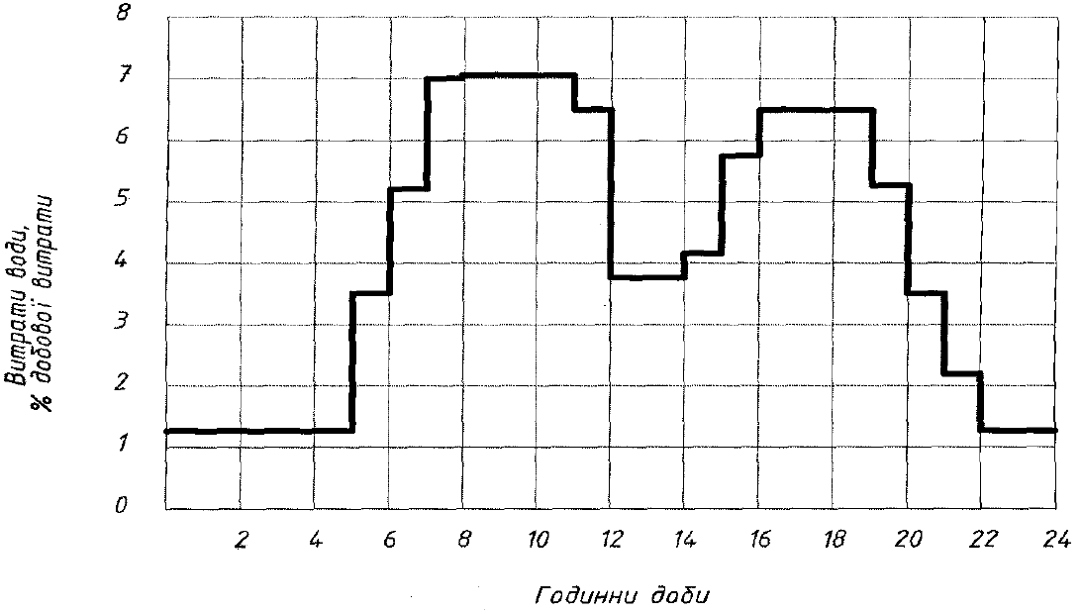
Рисунок 1.6 – Ступінчатий графік водоспоживання
Вибір насосного агрегату здійснюється базуючись на вимогах до подачі Q та напору H, які встановлюються гідравлічним розрахунком системи перекачування рідини. Усі вихідні данні визначаються проектом системи водопостачання або каналізації. Визначаючи число регульованих насосів, слід врахувати, що зменшення швидкості обертання одного з насосів може спричинити перевантаження нерегульованих насосів, вивести робочі точки нерегульованих насосів за межі робочої зони та зменшити ККД. В такому разі регульований електропривід повинен бути встановлений на всіх НА, а зміна частоти обертання насосів, що працюють паралельно, повинна відбуватися одночасно на одне і те ж значення. Синхронна зміна частоти обертання забезпечується керуванням всіх насосів від загальної системи автоматики
До електроприводу насоса висуваються наступні вимоги:
- Високоефективне перекачування при продуктивності Q
- Плавний пуск, за допомогою якого вдається уникнути пікових значень тиску, які перевищують номінальні. Це зменшує ризик виникнення пошкоджень, а також коливань тиску, які викликають вібрацію труб, що може призвести до їх розриву.
- В системі керування електроприводом повинен бути резервний режим живлення електродвигуна в обхід перетворювача частоти – байпас.
- Зручність налаштування. Використання блочної архітектури. Це забезпечить швидку зміну функціонування промислової установки, а також оперативну заміну елементів, які вийшли з ладу.
- Надійність системи. Дотримання цієї вимоги дозволить забезпечити безпеку функціонування промислової установки.
- Вимоги до масо-габаритних показників.
- Енергетичні показники.
- Вимоги техніки безпеки та охорони праці.
- Вимоги протипожежної безпеки.
- Пило- та волого захищеність не нижче ІР44.

Висновок до розділу
В розділі розкрито загальні відомості про механізм насосу, їх класифікація, конструкція, сфери застосування та методи регулювання. Розглянуто режими роботи насосних станцій водопостачання. Також наведено основні вимоги до електроприводу та системи керування насосами і насосними станціями, які необхідно враховувати при проектуванні автоматизованої електромеханічної системи насосної станції.
З проведеного аналізу методів керування насосними станціями можна зробити висновок, що застосування регульованого електроприводу значно підвищує економічні показники насосних станцій. Використання регульованого відцентрового насосу дозволяє зменшити число насосів на насосних станціях. Один електропривід може використовуватись для керування декількома насосними агрегатами. Однак для підвищення надійності та терміну експлуатації обладнання доцільно використовувати окремий електропривід для кожного насосу.

ПОСТАНОВКА ЗАДАЧІ ТА ВИЗНАЧЕННЯ ВИХІДНИХ ДАНИХ

Опис об’єкта для інсталяції системи керування
На сьогодні реальним об'єктом будівництва, який потенційно знаходиться в пошуку вирішення проблеми водопостачання та водовідведення, є другий пусковий комплекс ЖК «Квартал Парковий», який розташовується за адресою Київська область, місто Обухів, мікрорайон №3. Будинок перебуває в стані будівництва та потребує в розробці комунікаційних систем.
Обухівське водопровідно-каналізаційне погоджує підключення до інженерних мереж м. Обухова водопостачання багатоквартирних будинків з вбудованими приміщеннями громадського призначення на мікрорайоні №3 при виконанні наступних технічних умов:
- На станції водопідготовки встановити насосний агрегат Д315 х 71 з частотним перетворювачем;
- На мікрорайоні №2 в «0» колодязі (камера переключення) провести реконструкцію з встановленням нових клиновидних засувок на два водоводи.
- На насосній станції мікрорайону №3 встановити насосний агрегат з перетворювачем частоти Q – 150 м³/год, H – 10 м.
Отже, об’єктом для встановлення автоматизованої системи управління насосною станцією є житловий п’ятиповерховий будинок, кількість квартир якого становить 42. Кожна квартира оснащена індивідуальним опаленням та системою підігріву води. Це означає, що насосна станція будинку працюватиме на подачу лише холодної води до споживачів.
Витрати насосних станцій, які використовуються в системах транспортування і розподілу води, визначаються шляхом розв’язання загальносистемних задач керування і забезпечуються набором насосів, що одночасно працюють, з різними продуктивностями. Потрібні витрати НС зазвичай не відповідають дискретним значенням, які отримують простим набором різних насосів. Тому, продуктивності насосів регулюють шляхом зміни гідравлічного опору, потужності і частоти змінного струму. Крім того, потужні насосні агрегати мають технологічні обмеження на частоту їх перемикання. Оптимальні режими роботи НС вибираються розв’язанням оптимізаційних задач, які потребують великих затрат праці. Розв’язання таких задач проводиться на електронно-обчислювальній машині (ЕОМ) із використанням методів математичного програмування. В роботі розглядається кілька варіантів задач оптимізації режимів роботи НС.

Вибір асинхронного двигуна
Напір, який повинен створювати насос визначають за формулою:
$$H=H_{гв}+H_{гн}+h_{вв}+h_{вн},$$
де H_{гв} – геометрична висота всмоктування, H_{гн} - геометрична висота нагнітання, h_{вв} - втрати в трубі всмоктування, h_{вн} - втрати в трубі нагнітання.
Корисна потужність насоса – потужність яка передається переміщуваній рідині:
$$N_{k}=Q∙p, Вт$$
де p – тиск (напір) в Па, Q – подача в м³/с.
Якщо користуватися прийнятими у практиці одиницями подачі в м³/год, напору в м, то формула прийме вигляд:
$$N_{k}=0.0027Q∙H, кВт$$
Потужність, яку споживає насос від двигуна, дорівнює:
$$N=\frac{N_{k}}{ɳ_{н}}$$
ККД насоса враховує гідравлічні, об’ємні і механічні втрати потужності. Гідравлічні втрати – це втрати на подолання гідравлічного опору при руху рідини від входу до виходу з насосу, об’ємні втрати – це втрати від перетікання частини рідини з області високого тиску в область зниженого тиску та від протікання через сальники, механічні втрати складаються з втрат на тертя. ККД серійних насосів тримається на рівні 0,6…0, 92.
Потужність двигуна для насоса завжди більша потужності насоса. Коефіцієнт запасу залежить від потужності насоса. Рекомендується вибирати такі значення К_{зап}:
для N≤2кВт - К_{зап}=1,5;
2кВт <N<5кВт - К_{зап}=1,5…1,25;
5кВт <N<50кВт - К_{зап}=1,25…1,15;
50кВт <N<100кВт - К_{зап}=1,15…1,05;
N>100кВт - К_{зап}=1,05.
Електричний двигун підбирається за частотою обертання, робочим положенням (горизонтальне, вертикальне), потужністю, напругою і типом виконання. Для електроприводу відцентрових насосів застосовують синхронні і асинхронні двигуни. У переважній більшості випадків вали насосів і двигунів з’єднуються напряму без варіаторів частоти обертання за допомогою пружних муфт.
Визначення необхідної потужності приводного двигуна здійснюється на основі отриманих вимог електромеханічної системи. За (2.3) для заданої подачі Q=150 м³/год і напору H=10 м:
$$N_{k}=0.0027∙150∙10=4.05 кВт$$
Потужність, яку споживає насос від двигуна:
$$N=\frac{4.05}{0.8}=5.06 кВт$$
Враховуючи коефіцієнт запасу, потужність двигуна насоса:
$$P=5.06∙1.25=6.33 кВт$$
Згідно отриманого значення потужності двигуна, з довідника [7] обираємо асинхронний двигун з короткозамкненим ротором типу 4A132S4У3.
Для заданого АД розрахуємо параметри номінального режиму та параметри схеми заміщення. Вихідні дані для розрахунку параметрів асинхронного двигуна наведені в таблиця 2.1.
Таблиця 2.1 – Паспортні данні двигуна 4A132S4У3
Номінальна потужність | 7.5 кВт
Номінальна лінійна напруга статора | 380 В
Кількість пар полюсів | 2
Момент інерції | 0.028 кг∙м²
Коефіцієнт корисної дії | 0.875
Коефіцієнт потужності | 0.86
Перевантажувальна здатність | λ=3
Номінальне ковзання | S_{n}=0.029
Критичне ковзання | S_{k}=0.195
Номінальна частота напруги статора | Гц
Параметри Г-подібної схеми заміщення (відносні одиниці)
Індуктивний опір розсіювання статора
Активний опір статора
Приведений індуктивний опір розсіювання ротора
Приведений активний опір ротора
Індуктивний опір намагнічуючого контуру

Визначення необхідної потужності приводного двигуна можливо здійснювалось за допомогою програми підбору насосів та станцій перекачки "HYDRO-VACUUM S.A.".

Рисунок 2.1 – Вікно вибору параметрів насосу в програмі HYDRO-VACUUM S.A.
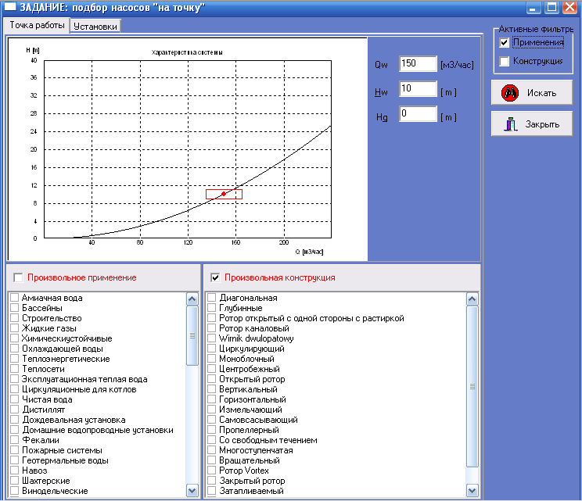
Дана програма здійснює пошук насосів за заданими продуктивністю Q та подачею H. Також для більш точного пошуку можна вказати призначення та конструкцію насосу, як це показано на риc. 2.1.
Після вибору одного із запропонованих насосів, в програмі є можливість переглянути всю інформацію стосовно даного агрегату та зберегти або роздрукувати рапорт

Розрахунок номінальних даних двигуна
Проведемо розрахунок параметрів двигуна необхідного для виконання поставленої задачі при роботі з насосом.
Розрахуємо кутову частоту напруги статора:
$$ω_{0n}=2⋅π⋅f=2⋅π⋅50=314рад/с.$$
Швидкість ідеального холостого ходу двигуна визначається:
$$ω_{хх}=\frac{ω_{0n}}{p_{n}}=\frac{314}{2}=157 рад/с.$$
Тоді отримуємо номінальну швидкість двигуна:
$$ω_{n}=ω_{хх}⋅\left(1-S_{n}\right)=157⋅\left(1-0.029\right)=152.5 \frac{рад}{с}.$$
Враховуючи значення номінальної швидкості визначається номінальний момент двигуна:
$$M_{n}=\frac{P_{2n}}{ω_{n}}=\frac{7.5⋅10^{3}}{152.5}=49 Нм.$$
Критичний момент двигуна (враховуючи перевантажувальну здатність λ з каталогу):
$$M_{k}=λ⋅M_{n}=3⋅49=147 Нм.$$
Номінальні діючі значення фазної напруги та струму статора:
$$U_{n}=\frac{U_{1n}}{\sqrt{3}}=\frac{380}{\sqrt{3}}=220 В.$$
$$I_{n}=\frac{P_{2n}}{3⋅U_{n}⋅\cos{φ}⋅η}=\frac{7.5⋅10^{3}}{3⋅220⋅0.86⋅0.875}=15 А.$$
Амплітудні значення фазної напруги і струму статора:
$$U_{na}=\sqrt{2}⋅U_{n}=\sqrt{2}⋅220=311 В,$$
$$I_{na}=\sqrt{2}⋅I_{n}=\sqrt{2}⋅15=21 А.$$
Амплітудні значення потокозчеплення статора в режимі холостого ходу при R₁=0:
$$ψ_{1xx}=\frac{U_{na}}{ω_{0n}}=\frac{311}{314}=0.987 Вб.$$

Розрахунок параметрів Т-подібної схеми заміщення
Коефіцієнт перерахунку між Т-подібною та Г-подібною схемами заміщення:
$$c_{1}=\frac{{\overline{x}}_{μ}+\sqrt{{{\overline{x}}_{μ}}^{2}+4⋅\overline{x}'_{1}⋅{\overline{x}}_{μ}}}{2⋅{\overline{x}}_{μ}}=\frac{3+\sqrt{3^{2}+4⋅0.085⋅3}}{2⋅3}=1.027$$
Розрахунок параметрів Т-подібної схеми заміщення.
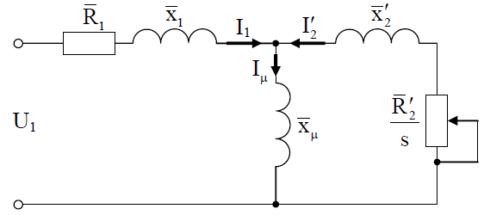
Рисунок 2.2 Т-подібна схема заміщення АД
Наведені в табл. 2.1 параметри відповідають Г-подібній схемі заміщення зображеної на рис. 2.2.
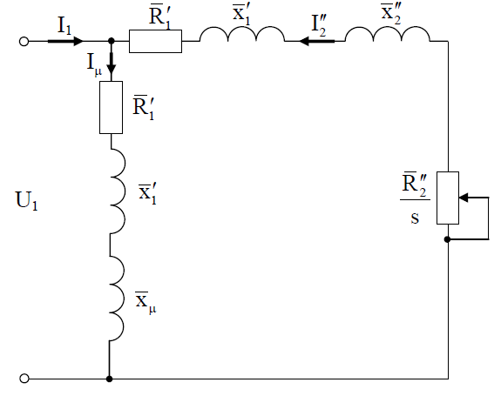
Рисунок 2.3 Г-подібна схема заміщення АД
Параметри Т-подібної схеми заміщення у відносних одиницях:
$${\overline{x}}_{1}=\frac{\overline{x}'_{1}}{c_{1}}=\frac{0.085}{1.027}=0.0827,$$
$${\overline{R}}_{1}=\frac{\overline{R}'_{1}}{c_{1}}=\frac{0.048}{1.027}=0.0467,$$
$$\overline{x}'_{2}=\frac{\overline{x}''_{2}}{{c_{1}}^{2}}=\frac{0.13}{1.027^{2}}=0.1232,$$
$$\overline{R}'_{2}=\frac{\overline{R}''_{2}}{{c_{1}}^{2}}=\frac{0.033}{1.027^{2}}=0.0312.$$
Параметри Т-подібної схеми заміщення в абсолютних одиницях:
$$x_{1}={\overline{x}}_{1}⋅\frac{U_{n}}{I_{n}}=0.0827⋅\frac{220}{15}=1.198 Ом,$$
$$R_{1}={\overline{R}}_{1}⋅\frac{U_{n}}{I_{n}}=0.0467⋅\frac{220}{15}=0.676 Ом,$$
$$x_{2}=\overline{x}'_{2}⋅\frac{U_{n}}{I_{n}}=0.1232⋅\frac{220}{15}=1.783 Ом,$$
$$R_{2}=\overline{R}'_{2}⋅\frac{U_{n}}{I_{n}}=0.0312⋅\frac{220}{15}=0.452 Ом,$$
$$x_{μ}={\overline{x}}_{μ}⋅\frac{U_{n}}{I_{n}}=3⋅\frac{220}{15}=44 Ом.$$
Індуктивність намагнічуючого контуру:
$$L_{m}=\frac{x_{μ}}{ω_{0n}}=\frac{44}{314}=0.138 Гн.$$
Індуктивності розсіювання статора і ротора:
$$L_{1σ}=\frac{x_{1}}{ω_{0n}}=\frac{1.198}{314}=0.0038 Гн,$$
$$L_{2σ}=\frac{x_{2}}{ω_{0n}}=\frac{1.783}{314}=0.0057 Гн.$$
Індуктивності статора і ротора:
$$L_{1}=L_{m}+L_{1σ}=0.138+0.0038=0.142 Гн,$$
$$L_{2}=L_{m}+L_{2σ}=0.138+0.0057=0.144 Гн.$$
На основі проведених розрахунків обчислюються значення параметрів α, β, γ, σ за наведеними формулами:
$$α=\frac{R_{2}}{L_{2}}=\frac{0.452}{0.144}=3.14 Ом/Гн,$$
$$σ=L_{1}⋅(1-\frac{{L_{m}}^{2}}{L_{1}⋅L_{2}})=0.142⋅(1-\frac{0.138^{2}}{0.142⋅0.144})=0.0093 Гн,$$
$$β=\frac{L_{m}}{σ⋅L_{2}}=\frac{0.138}{0.0093⋅0.144}=103.6 1/Гн,$$
$$γ=\frac{R_{1}}{σ}+α⋅L_{m}⋅β=\frac{0.676}{0.0093}+3.14⋅0.138⋅103.6=118.09 Ом/Гн,$$

Результати розрахунків параметрів генератора 4A132S4У3 зведені до табл. 2.2.
Таблиця 2.2 - Параметри двигуна 4A132S4У3
P_{n}, кВт | 7.5 | J_{d}, кг·м² | 0.028
ω_{xx}, рад/с | 157 | R₁, Ом | 0.676
ω_{n}, рад/с | 152.5 | R₂, Ом | 0.452
M_{n}, Нм | 49 | L₁, Гн | 0.142
M_{k}, Нм | 147 | L₂, Гн | 0.144
λ, | 3 | L_{m}, Гн | 0.138
I_{na}, А | 21 | α, Ом/Гн | 3.143
Ψ_{1xx}, Вб | 0.987 | β, 1/Гн | 103.63
η, | 0.875 | γ, Ом/Гн | 118.09
cosφ, | 0.86 | σ, Гн | 0.009

Частотне керування асинхронним двигуном
Для коректної побудови моделі АД розглянемо її представлену в координатах потокозчеплень статора і струмів ротора [8]:
$${\dot{ψ}}_{1d}=-α_{1}ψ_{1d}+ω_{0}ψ_{1q}+α_{1}L_{m}i_{2d}+u_{1d} \\ {\dot{ψ}}_{1q}=-α_{1}ψ_{1q}-ω_{0}ψ_{1d}+α_{1}L_{m}i_{2q}+u_{1q} \\ {\dot{i}}_{2d}=-γ_{1}i_{2d}+ω_{2}i_{2q}+α_{1}β_{1}ψ_{1d}-β_{1}p_{n}ωψ_{1q}-β_{1}u_{1d} \\ {\dot{i}}_{2q}=-γ_{1}i_{2q}-ω_{2}i_{2d}+α_{1}β_{1}ψ_{1q}+β_{1}p_{n}ωψ_{1d}-β_{1}u_{1q} \\ \dot{ω}=\frac{1}{J}\left[\frac{3}{2}\frac{L_{m}}{L_{1}}p_{n}\left(ψ_{1q}i_{2d}-ψ_{1d}i_{2q}\right)-M_{c}\right] \\ {\dot{θ}}_{0}=ω_{0}$$
де , , - компоненти векторів потокозчеплення статора, струму ротора і напруги статора, – кутова швидкость, і – кутова швидкість та кутове положення системи координат (d-q) відносно сталої системи координат (a-b), - частота ковзання.
Перетворені змінні в (2.18) визначаються у відповідності:
$$x^{\left(d-q\right)}=e^{-Jθ_{0}(t)}⋅x^{\left(a-b\right)}, .$$
В загальній постановці задачі керування кутовою швидкістю та модулем потокозчеплення статора вихідні регульовані змінні задаються наступним чином:
$$\left(\begin{matrix}ω \\ \left|ψ_{1}\right|\end{matrix}\right)≜\left(\begin{matrix}ω \\ {\left(ψ_{1d}^{2}+ψ_{1q}^{2}\right)}^{\frac{1}{2}}\end{matrix}\right),$$
а також припускаємо, що вектор змінних стану в (2.18) не вимірюваний, тобто розглядається повністю розімкнене керування, при якому вихідні змінні в (2.20) мають регулюватися за допомогою двомірного вектору керуючих напруги статора .
Припустимо, що , визначають задані значення кутової швидкості і модуля потокозчеплення статора, тоді задача регулювання вихідних змінних полягає у досягненні умови:
$$\lim_{t→∞}\tilde{ω}=0 \\ \lim_{t→∞}\tilde{ψ}=0,$$
де похибки регулювання мають значення:
$$\tilde{ω}=ω-ω^{*} \\ \tilde{ψ}=\left|ψ_{1}\right|-ψ^{*}.$$
Використовуючи теорію орієнтації по вектору потокозчепленнь статора, можна переоформити другу умову в (2.21) наступним чином:

$$\lim_{t→∞}{\tilde{ψ}}_{1q}=0$$ $\lim_{t→∞}{\tilde{ψ}}_{1d}=0,$
де похибки регулювання потокозчеплення по осям d і q визначені як:
$${\tilde{ψ}}_{1q}=ψ_{1q} \\ {\tilde{ψ}}_{1d}=ψ_{1d}-ψ^{*}.$$

Відмітимо, що перша умова в (2.24) визначає досягнення полеорієнтування за вектором потокозчеплення статора.
Досягнення еквівалентних умов (2.21) і (2.23) можливе лише у випадку не навантаженого двигуна, тобто при . В цьому випадку струми ротора в усталеному режимі дорівнюють нулю. Визначивши , , мета частотного керування може бути формалізована таким чином: знайти керуючі напруги і , які гарантують досягнення умови
$$\lim_{t→∞}\left(\tilde{ω},{\tilde{ψ}}_{1d},{\tilde{ψ}}_{1q},{\tilde{i}}_{2d},{\tilde{i}}_{2q}\right)=0, при$$

В похибках відпрацювання рівняння (2.18) записуються (при $ω^{*}=const,ψ^{*}=const$) у вигляді:
$$\dot{\tilde{ω}}=μp_{n}\left[{\tilde{ψ}}_{1q}{\tilde{i}}_{2d}-\left(ψ^{*}+{\tilde{ψ}}_{1d}\right){\tilde{i}}_{2q}\right]-\frac{M_{C}}{J} \\ {\dot{\tilde{ψ}}}_{1d}=-α_{1}{\tilde{ψ}}_{1d}+ω_{0}{\tilde{ψ}}_{1q}+α_{1}L_{m}{\tilde{i}}_{2d}-α_{1}ψ^{*}+u_{1d} \\ {\dot{\tilde{ψ}}}_{1q}=-α_{1}{\tilde{ψ}}_{1q}-ω_{0}{\tilde{ψ}}_{1d}+α_{1}L_{m}{\tilde{i}}_{2q}-ω_{0}ψ^{*}+u_{1q} \\ {\dot{\tilde{i}}}_{2d}=-γ_{1}{\tilde{i}}_{2d}+\left(ω_{0}-ωp_{n}\right){\tilde{i}}_{2q}+α_{1}β_{1}{\tilde{ψ}}_{1d}-β_{1}p_{n}ω{\tilde{ψ}}_{1q}+α_{1}β_{1}ψ^{*}- \\ -β_{1}u_{1d} \\ {\dot{\tilde{i}}}_{2q}=-γ_{1}{\tilde{i}}_{2q}-\left(ω_{0}-ωp_{n}\right){\tilde{i}}_{2d}+α_{1}β_{1}{\tilde{ψ}}_{1q}+β_{1}p_{n}ω{\tilde{ψ}}_{1d}+β_{1}p_{n}\tilde{ω}ψ^{*}+ \\ +β_{1}p_{n}ω^{*}ψ^{*}-β_{1}u_{1q} \\ {\dot{θ}}_{0}=ω_{0}$$
де .
З рівнянь для потокозчеплень в (2.26) знаходимо:
$$u_{1d}=α_{1}ψ^{*} \\ u_{1q}=ω_{0}ψ^{*}$$
Підставивши (2.27) в (2.26), а також прийнявши умову , отримаємо рівняння динаміки похибок відпрацювання:
$$\dot{\tilde{ω}}=μp_{n}\left[{\tilde{ψ}}_{1q}{\tilde{i}}_{2d}-\left(ψ^{*}+{\tilde{ψ}}_{1d}\right){\tilde{i}}_{2q}\right]-\frac{M_{C}}{J} \\ {\dot{\tilde{ψ}}}_{1d}=-α_{1}{\tilde{ψ}}_{1d}+ω^{*}p_{n}{\tilde{ψ}}_{1q}+α_{1}L_{m}{\tilde{i}}_{2d} \\ {\dot{\tilde{ψ}}}_{1q}=-α_{1}{\tilde{ψ}}_{1q}-ω^{*}p_{n}{\tilde{ψ}}_{1d}+α_{1}L_{m}{\tilde{i}}_{2q} \\ {\dot{\tilde{i}}}_{2d}=-γ_{1}{\tilde{i}}_{2d}-\tilde{ω}{\tilde{i}}_{2q}+α_{1}β_{1}{\tilde{ψ}}_{1d}-β_{1}p_{n}ω^{*}{\tilde{ψ}}_{1q}-β_{1}p_{n}\tilde{ω}{\tilde{ψ}}_{1q} \\ {\dot{\tilde{i}}}_{2q}=-γ_{1}{\tilde{i}}_{2q}+\tilde{ω}{\tilde{i}}_{2d}+α_{1}β_{1}{\tilde{ψ}}_{1q}+β_{1}p_{n}ω^{*}{\tilde{ψ}}_{1d}+β_{1}p_{n}\tilde{ω}{\tilde{ψ}}_{1d}+β_{1}p_{n}ψ^{*}\tilde{ω}$$
Фізичні напруги, які прикладаються до обмоток АД з (2.38) і (2.46) дорівнюють:
$$\left(\begin{matrix}u_{1a} \\ u_{1b}\end{matrix}\right)=\left[\begin{matrix}\cos{θ_{0}}(t) & -\sin{θ_{0}}(t) \\ \sin{θ_{0}}(t) & \cos{θ_{0}}(t)\end{matrix}\right]\left(\begin{matrix}α_{1}ψ^{*} \\ ω^{*}p_{n}ψ^{*}\end{matrix}\right) \\ {\dot{θ}}_{0}=ω^{*}p_{n}$$
Необхідно відмітити, що для практичної реалізації алгоритму частотного керування необхідно знати параметр , який легко визначається на основі звичайних тестів. Необхідності у вимірюванні струмів статора та кутової швидкості для реалізації алгоритму (2.29) немає.
Структурна схема алгоритму частотного керування АД (2.29) показана на рис. 2.1.
Рисунок 2.4 – Структурна схема алгоритму частотного керування

Доволі часто на практиці для приведення в рух турбомеханізмів застосовується квадратична залежність напруги від частоти . Це дозволяє досягти зменшення втрат активної потужності при навантаженнях, які менші номінальних значень. Для реалізації даного алгоритму, вирази (2.27) записуються у вигляді:
$$u_{1d}=α_{1}ψ^{*} \\ u_{1q}=ω^{*}p_{n}ψ^{*} \\ ψ^{*}=ψ_{0}^{*}+\left(ψ_{n}^{*}-ψ_{0}^{*}\right)\frac{\left|ω^{*}p_{n}\right|}{ω_{0n}},$$
де , .
Враховуючи, що , при застосуванні алгоритму (2.30) модуль напруги статора в залежності від заданої швидкості набуває вигляду:
$$U_{1m}=\left(ψ_{0}^{*}+\left(ψ_{n}^{*}-ψ_{0}^{*}\right)\frac{\left|ω^{*}p_{n}\right|}{ω_{0n}}\right)\sqrt{α_{1}^{2}+{\left(ω^{*}p_{n}\right)}^{2}}$$
Структурна схема алгоритму частотного керування з квадратичною залежністю напруги від частоти, заданого рівняннями (2.30), показана на рис. 2.2.
Рисунок 2.5 – Структурна схема алгоритму частотного керування з квадратичною залежністю напруги від частоти

На рис. 2.6 та рис. 2.7 зображено механічні характеристики двигуна 4A132S4У3 при частотному регулюванні за двома законами - U/f та U/f², які було побудовано в програмному середовищі MATLAB Simulink.
Електрична машина є одним із головних елементів електроприводу, а також електромеханічних систем, де він використовується, безпосередньо забезпечуючи процес електромеханічного перетворення енергії. Незалежно від конструкції, по принципу електромеханічного перетворення енергії усі ЕМ розподіляються на машини постійного струму, асинхронні та синхронні.
Відмітимо, що вплив ефектів другого порядку значною мірою залежить від того, як машина спроектована. Сучасні електричні машини, що спеціально сконструйовані для конкретного способу керування, наприклад асинхронні двигуни для частотного та векторного керування, мають характеристики, що з високою точністю співпадають з характеристиками ідеалізованих машин.

Рисунок 2.6 – Механічні характеристики асинхронного двигуна 4A132S4У3 при частотному керуванні за законом U/f
Для режиму регулювання швидкості обертання робочого колеса насосу:
Рисунок 2.7 – Механічні характеристики асинхронного двигуна 4A132S4У3 при частотному керуванні за законом U/f²
$$H=H_{0n}\left(\frac{ω}{ω_{n}}\right)-a_{ф}Q^{2}$$
Момент на валу насоса:
$$M=\frac{gρQH}{ωɳ}$$
На рис. 2.8 на основі рівнянь (2.32), (2.33), та двофазової моделі асинхронного двигуна з короткозамкненим ротором представлена структурна схема насосної установки.
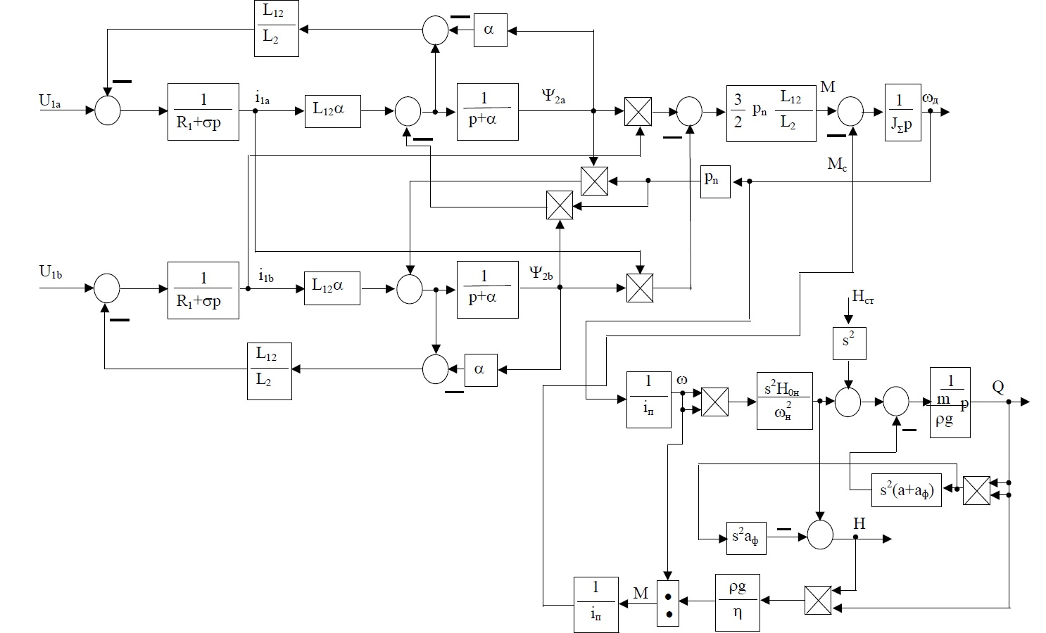
Рисунок 2.8 – Структурна схема насосної установки
Промоделювавши дану модель в програмному середовищі MATLAB Simulink, можна проаналізувати роботу насосної установки. Так на графіках зображених на рис. 2.9 показано перехідні процеси роботи двигуна насоса та продемонстровано характер зміни напору на продуктивності нососу при виході на номінальні значення при роботі частотному керуванні двигуном насосу за законом U/f².
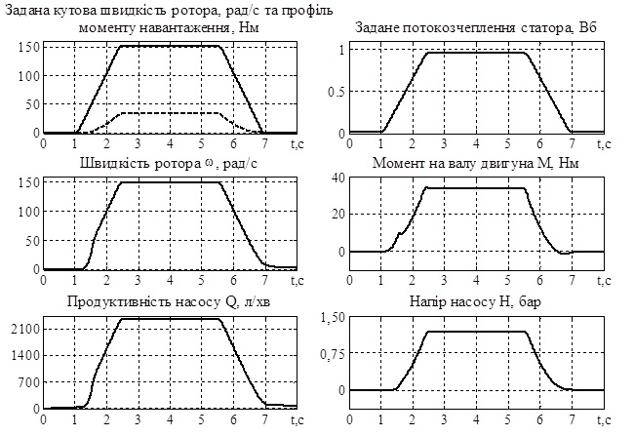
Рисунок 2.9 – Перехідні процеси роботи насосної установки

З графіків видно, що не зважаючи на рівномірний характер наростання заданих величин, система відпрацьовує їх з деякою похибкою. Так на графіках швидкості ротора двигуна та моменту на валу двигуна можна спостерігати невелике перерегулювання при перехідному процесі, однак воно спостерігається лише на початковому моменті розгону і пов’зане з гідравлічною складовою системи.

Висновок до розділу
В розділі було:
- Визначено потенціальний об'єкт для впровадження системи автоматичного управління насосною станцією.
- Розраховано параметри системи водопостачання для подальшого прорахунку необхідного устаткування для системи управління. Розраховано та обрано двигун, використання якого повністю задовільнить потреби водопостачання житлового будинку.
- Розроблено модель насосної установки та промедельовано її роботу при частотному керування насосним агрегатом за законом U/f² на основі якої було отримано механічні характеристики обраного двигуна та перехідні процеси роботи насосної установки.

ПРОЕКТУВАННЯ СИСТЕМИ УПРАВЛІННЯ

Опис системи управління насосної станції
Система призначена для автоматичного та ручного керування двома насосними агрегатами з асинхронними двигунами, які працюють в системі холодного водопостачання будівлі.
Система автоматичного управління насосною станцією повинна забезпечувати підтримання постійного тиску та напору води в мережі. Підтримання постійного тиску у водоводі здійснюється за допомогою регулювання частоти обертання робочого колеса насосу, що забезпечує частотно регульований електропривід кожного насосу з контуром зворотного зв’язку за тиском від відповідного датчика встановленого на вихідній магістралі насоса. Система також контролює рівень тиску вхідної магістралі насоса з метою попередження роботи насосів за відсутності води – захист від «сухого ходу». Контроль здійснюється за допомогою реле тиску встановленого на вхідній магістралі насосу.
У випадку аварійного зупину робочого насосу, система автоматично вмикає резервний агрегат, який встановлений паралельно. У схемі системи управління передбачено встановлення двох магнітних пускачів до кожного двигуна. Це дозволяє здійснити прямий пуск двигуна та тимчасову роботу насосу в обхід перетворювача частоти («Байпас») при виході його з ладу або технічному обслуговуванні без зупинки процесу подачі води. При спрацюванні пожежної сигналізації в будівлі, система вмикає обидва насоси на повну потужність для максимального підвищення подачі води спрямованої на тушіння пожежі. Для здійснення збору інформації, контролю всіх параметрів та передачі необхідних керуючих сигналів в автоматичному режимі, система оснащена програмованим логічним контролером (ПЛК). Передбачено можливість керувати насосами в ручному режимі, коли оператор за допомогою ручного задатчика (потенціометра) на передній панелі шафи керування системи встановлює необхідний рівень частоти обертання ротора двигуна. Всі режими роботи та аварії мають відповідний світловий індикатор на передній панелі шафи системи керування.
Паралельна схема встановлення насосів, що зображена на рис. 3.1 застосовується у випадках:
- Один насос не може забезпечити задану подачу, а заміна його іншим більш потужним недоцільна.
- Необхідно ступінчасто нарощувати подачу.
- Під час роботи виникає потреба в короткочасному підвищені подачі.
- Для підвищення надійності, коли один насос виконує роль резервного агрегату.
- При періодичному переключенні насосів для напрацювання однакових мотогодин, що подовжує термін експлуатації агрегатів.

Рисунок 3.1 – Принципова схема паралельного включення двох насосів

Для досягнення потрібного значення продуктивності станція другого підйому виконується як група насосних агрегатів, що працюють паралельно. Вона подає воду в трубопровідну мережу по двох водоводах. При такому з’єднанні кожен з насосів групи впливає на роботу інших насосів цієї групи. Це призводить до того, що подача, тиск, потужність і коефіцієнт корисної дії (ККД) кожного з них суттєво залежать від режимів навантаження агрегатів, що працюють сумісно
Виходячи з розрахунку (2.6), для того, щоб задовільнити вимоги системи щодо подачі та напору, роботи одного насосу номінальної потужності не менше 5 кВт буде достатньо. Тому для підвищення надійності системи в разі аварійного виходу з ладу одного насоса, встановлюється два насосних агрегати паралельно. З метою подовження терміну роботи насосів перед першим плановим технічним обслуговуванням, систему керування оснащена функцією потижневого перемиканням насосних агрегатів для напрацювання однакової кількості робочих годим з моменту введення в експлуатацію.

Вибір засобів керування системи
Програмований логічний контролер (ПЛК) використовується для автоматизації технологічних процесів таких як управління конвеєрною лінією, насосами на станціях водопостачання, верстатами з числовим програмним керуванням тощо. Особливістю ПЛК є значна кількість пристроїв вводу-виводу для давачів та виконавчих органів, а також можливість надійної роботи в умовах виробництва та агресивного середовища.
Історично першими дискретними схемами автоматики були схеми, побудовані на основі електромеханічних контактних апаратів (реле, контакторів, магнітних пускачів та ін.). Електромеханічні реле почали застосовувати ще наприкінці 19-го сторіччя. З того часу ідея їх побудови не зазнала суттєвих змін. Розквіт релейно-контактної автоматики припадає на 30-ті роки минулого століття. У цей час було створено схеми автоматики, які виконували досить складні завдання автоматичного керування, наприклад, автоматичне завантаження доменної печі, автоматичне керування процесом прокатування металу, керування складними верстатами-автоматами та ін. Проте ускладнення завдань автоматизації потребувало застосування все більшої кількості електромеханічних апаратів, ускладнювало проектування, виготовлення та експлуатацію схем автоматики, суттєво знижувало їх надійність.
Поставлена задача не вимагає від контролера наявність великої кількості аналогових та дискретних входів/виходів і вирішення складних задач комунікації.
З каталогу [9] оберемо програмований контролер серії S7-1200 виробництва SIEMENS. Даний контролер здатен вирішувати задачі логіки, задачі автоматичного регулювання різного роду та керування переміщенням, виконувати математичну обробку інформації. Володіє широкими функціональними можливостями, відрізняється відносно невисокою вартістю і може використовуватись в усіх секторах промислового виробництва, а також в системах автоматизації будівель.
Дана серія контролерів має декілька типів центральних процесорів різної продуктивності на вибір. Розглянемо центральний процесор типу CPU 1211C, який є найпростішим для програмованих контролерів S7-1200. Зовнішній вигляд процесору зображено на рис. 3.2 та схема зовнішніх підключень на рис. 3.3.
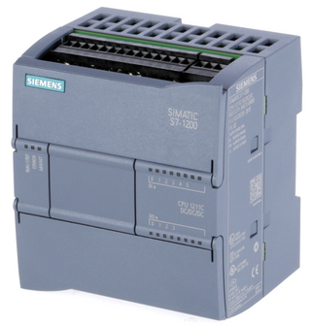
Рисунок 3.2 – Зовнішній вигляд процесора CPU 1211C

Рисунок 3.3 – Схема підключень зовнішніх кіл процесора CPU 1211C
Контролер оснащений комунікаційною модуль платою для встановлення PtP з’єднань через послідовний інтерфейс RS485, що дозволяє пов’язати контролер з перетворювачами частоти мережевою шиною.
Для виводу текстової інформації та графіків, а також для зручності перевірки оператором коректності роботи, відслідковування аварій та налаштування параметрів системи, контролер доповнюється операторною панеллю.
Операторна панель типу KTP 400 Basic mono PN серії Basic Panel виробництва SIEMENS зображена на рис. 3.5 є бюджетним варіантом панелі, яка може використовуватись для вирішення задач оперативного керування і моніторингу на рівні виробничих машин та установок промисловості, а також в системах автоматизації будівель.
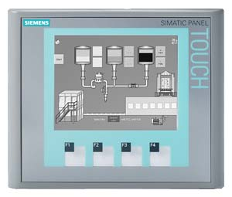
Рисунок 3.4 – Зовнішній вигляд панелі оператора KTP 400 Basic mono PN
Зв'язок між панеллю та процесором контролера здійснюється за допомогою вбудованого інтерфейсу PROFINET.
Процесор контролера має живлення постійною напругою 24В, тому для застосування його в мережі живлення 220В встановлюється блок живлення з перетворення AC220 to DC24 виробництва Meanwel,
На сьогоднішній день існує багато виробників привідної техніки і кожен виробник пропонує користувачеві вибір між безлічі серій та моделей перетворювачів частоти, які розроблялись для певних застосувань. Тому критерієм вибору ПЧ є можливість адаптувати його для роботи з насосним агрегатом, у випадку даної системи, потужністю 7.5 кВт та номінальним струмом двигуна 15 А, наявність цифрових та аналогових входів, а також можливість з’єднати обраний привід через послідовний інтерфейс RS485 з контролером.
Серед запропонованих на ринку перетворювачів частоти оберемо привід VLT AQUA Drive FC-202 виробництва компанії Danfoss номінальної потужності 7.5 кВт та струмі 16 А. ПЧ даної серії є високоефективними приводами управління двигунами змінного струму в системах водопостачання та водовідведення.
Як видно зі схеми підключень на рис. 3.5, обраний перетворювач частоти має 6 цифрових входів, 2 аналогових входи та 2 програмованих реле, а також вбудований інтерфейс RS 485.
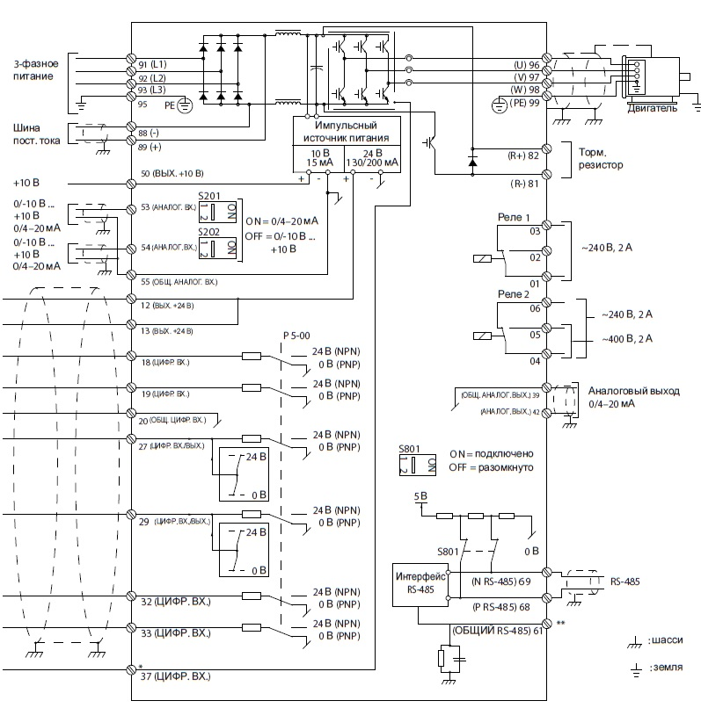
Для контролу тиску на виході насосу, підбирається перетворювач тису (датчик) за параметром максимально можливого тиску в трубопроводі. У випадку поставленої задачі, оберемо датчик тиску із запасом з діапазоном вимірювання 0-6 бар виробництва компанії Danfoss серії MBS1700. Компактний перетворювач тиску призначений для використання в якості перетворювача частоти загального призначення і забезпечує надійне вимірювання тиску навіть у складних умовах експлуатації. Даний датчик має вихідний сигнал 4-20мА та підключається до одного з аналогових входів перетворювача частоти.
Рисунок 3.5 – Схема основних підключень ПЧ VLT AQUA Drive FC-202
В якості захисного обладнання насосу спрямованого на попередження запуску агрегати при відсутності рідини у вхідному трубопроводі використовуються реле різного типу. Найпоширенішими серед них є реле тиску та реле протоку. Порівнявши середні ціни на ринку одного та іншого приладу, обираємо реле тиску, яке є найпростішим та відносно не дорогим засобом вирішення поставленої задачі. Обираємо реле виробництва компанії Danfoss серії KPI35. Реле призначене для регулювання, поточного контролю та аварійної сигналізації в промисловості. Оснащене однополюсним вимикачем, який замикає або розмикає електричний контур при зміні тиску в системі порівняно із заданим значенням.

Розробка програми управління процес в середовищі TIA Portal
Робота програмованого контролера полягає в тому, що за допомогою свого процесору він зчитує й виконує записані у запам’ятовуючому пристрої команди, відповідно з якими приймає та обробляє сигнали, які надходять на його входи, і виконує подачу сигналів на необхідні виходи [10].
Найпоширенішими мовами програмування логічних контролерів є LD (Ladder Diagram) — мова релейної логіки, яку зручно використовувати при заміні схем, виконаних за релейною технікою; FBD — функціональні блокові діаграми – графічна мова програмування. Програмування полягає у розміщенні на полі набору логічних блоків І, АБО, НІ, тригерів, таймерів, блоків обробки сигналів та встановлення зв’язків між ними. IL — список інструкцій (команд).
У зв’язку з використанням контролера виробництва компанії Siemens, доцільно використовувати спеціально створене інтегроване середовище розробки програмного забезпечення систем автоматизації технологічних процесів – TIA Portal. Дане середовище використовує мову програмування LD, яка забезпечує наочний інтерфейс логіки роботи контролера, який полегшує не лише завдання для програмування і введення в експлуатацію, але і швидкий пошук несправностей в обладнанні, яке підключається до контролера.
Елементна база мови побудована на контактах, які можна порівняти з парою контактів реле або кнопки. І так само як нормально замкнуті і нормально розімкнуті кнопки в електричних ланцюгах, розрізняються нормально замкнуті і нормально розімкнуті контактні елементи. П – м
─┤ ├─ – позначення нормально розімкненого контакту, який знаходиться у розімкненому стані, доки присвоєна йому змінна не набуде значення true.
─┤/├─ – позначення нормально замкнутого контакту, який навпаки знаходиться у замкненому стані, доки присвоєна йому змінна не набуде значення true.
─( )─ – позначення котушки, значення якої формується підсумком логічного кола.
Для того, щоб зробити програму більш легкою для читання та розуміння, можна розбити її на таку кількість частина, яку бажає користувач. Мови програмування контролера підтримують такий підхід до програмування, забезпечуючи необхідні функції. Кожна така частина програми повинна бути самодостатньою і вирішувати технологічну або функціональну задачу. Такі частини програми називаються блоками [11].
Для великих і складних програм розділення на блоки (структурування) рекомендована і частіше за все є необхідністю. Серед різних типів блоків користувач обирає ті чи інші в залежності від умов застосування.
Розрізняють чотири типи користувацьких блоків. Організаційні блоки OB – тип блоків, які слугують інтерфейсом між операційною системою і програмою користувача. Операційна система викликає ПЛК викликає організаційні блоки при виникненні особливої події, на приклад переривання часу доби. Функціональні блоки FB – блоки, які представляють собою частини програми, виклик яких може бути запрограмований за допомогою параметрів блоку. Володіють областю пам’яті для змінних, які розміщенні у блоці даних. Функції FC – блоки, які використовуються для програмування складних функцій автоматики або для тих, що часто повторюються. Функції можуть назначати параметри та повертати значення до блоку, який викликається. Блоки даних DB – містять дані програми. Програмуючи блоки даних, визначається, в якій формі будуть збережені дані.
Максимальне число для кожного типу блока та розмір цих блоків визначається типом ПЛК. Число організаційних блоків та їх номери фіксовані і назначаються операційною системою.
На рис. 3.6 показано алгоритм керування двома двигунами за допомогою функціонального блоку FB10 та двох різних блоків даних. В блоках даних DB10 та DB11 збережено різні дані призначені для відповідних двигунів, на приклад, робоча швидкість, час роботи, швидкість розгону.

OB1
Викликає FC1
FC1
Викликає FB10 з даними блока DB10 для керування M1

Викликає FB10 з даними блока DB11 для керування M2
DB11
Блок даних з даними двигуна М2
FB10
Стандартний блок керування двигуна
DB10
Блок даних з даними двигуна М1
FB10
Стандартний блок керування двигуна

Рисунок 3.6 – Блок схема керування двома двигунами

За допомогою середовища розробки програмного забезпечення TIA Portal було розроблено програму управління двигунами насосних агрегатів спроектованої системи.
Розглянемо частину розробленої програми для вирішення поставленої задачі. На рис. 3.7 показано складові релейної схеми та блоки, спільна робота яких відповідає за запуск двигуна. Таким чином, сигнал до функціональних блоків роботи двигуна M1, надійде при виконанні наступних умов: перемикач режиму роботи повернуто в положення Автоматична робота («Auto_P1»), відповідний перетворювач частоти готовний до роботи («Pusk_FC1») та початково двигун M1 не перебуває у роботі («Work_M1»). Після виконання перелічених умов, функціональні блоки передають закладену в них програму роботи двигуна до перетворювача частоти за допомогою шини зв’язку Modbus («Data_modbus»).
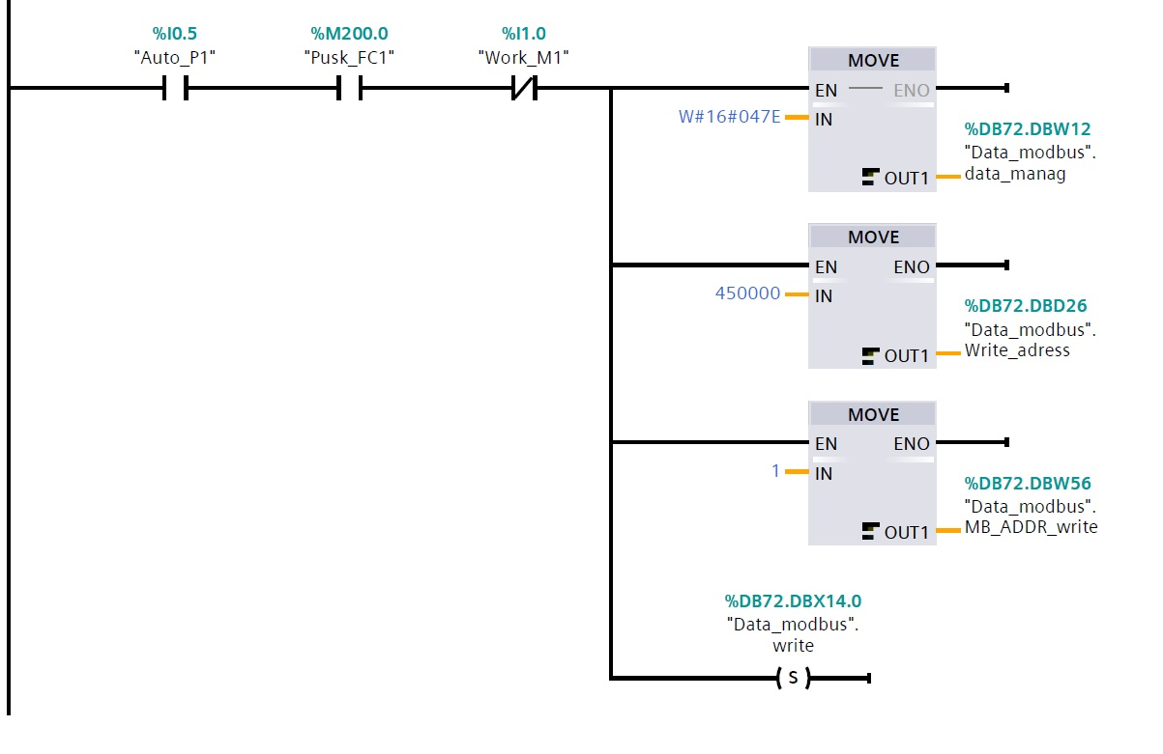
Рисунок 3.7 – Робоча програма контролера (запуск двигуна)

Однак, для звичайного користувача (обслуговуючого персоналу станції) втручання в роботу програми для зміни параметрів або аналізу відпрацьованих процесів, використання програмного забезпечення TIA Portal досить не зручне і вимагає деяких навичок програмування та наявність переносного комп’ютера. Тому, для полегшення процесу налаштування системи після введення її в експлуатацію та наглядного та зрозумілого відображення необхідних показників використовується панель оператора. Зв’язок контролера з панеллю оператора реалізовується за допомогою вбудованого інтерфейсу PROFINET.
На рис. 3.8 – 3.10 зображено компіляцію робочої програми відображення виносної панелі. У робоче вікно програми виведено симуляцію роботи панелі, яка дає інформацію про показники стану системи.
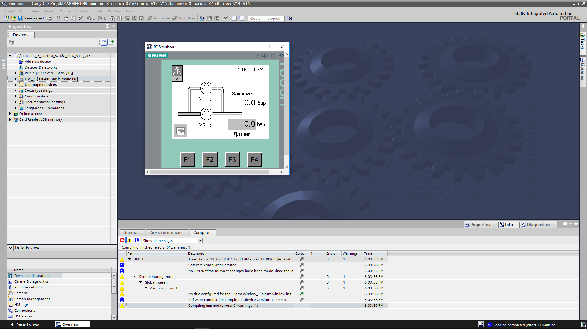
Рисунок 3.8 – Робоче вікно програмного середовища із симуляцією відображення базового зображення панелі оператора

На рис. 3.8 представлено загальний вигляд робочої області середовища розробки програмного забезпечення TIA Portal з виведеним результатом симуляції головного екрану панелі керування. Як видно, виведене зображення та показники на графічній панелі доволі прості та інтуїтивно зрозумілі.
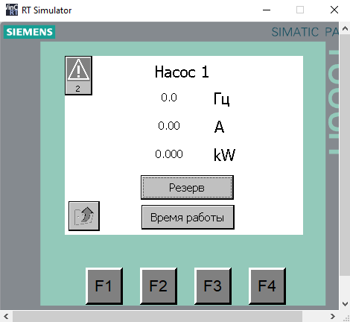
Рисунок 3.9 – Симуляція роботи панелі оператора для відображення основних показників двигуна насосу

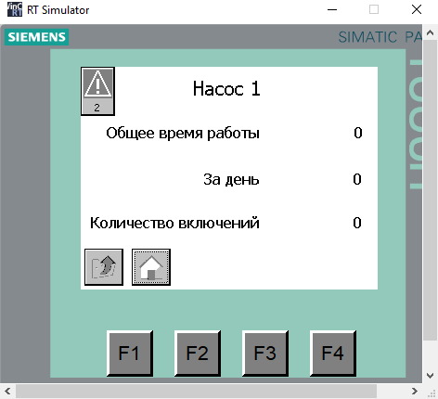
Рисунок 3.10 – Симуляція роботи панелі оператора для відображення напрацьованих годин насосного агрегату
За допомогою вбудованих клавіш панелі оператора, користувач може здійснювати переходи вікон відображень поточних значень необхідних параметрів. Так, на приклад, на рис. 3.9 показано вікно з основними параметрами двигуна насосу 1, перехід до якого було здійснено з головного вікна панелі натисненням клавіши F1. Далі до вікна «Время работы», вигляд якого зображено на рис. 3.10, можливо перейти шляхом натиснення клавіши F3. Повернення до попереднього вікна здійснюється натисненням клавіши F1.
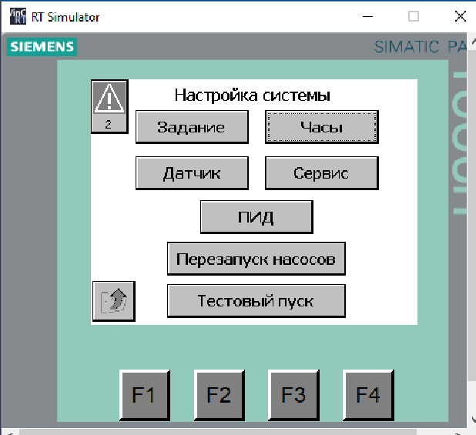
Рисунок 3.11 – Панель налаштування системи
При описі локальних параметрів для завдання практичної роботи, необхідні наступні змінні:
Input:
emergency_off Тут EMERGENCY OFF функція вводиться
start_signal Тут вводиться кнопка Старт
safety_fence_closed Тут вводиться стан Решітки безпеки
cylinder_extended Тут, вводиться стан датчика Cylinder Extended
Output:
cylinder_out_in Тут, записується стан для вихідного циліндра преса
При реалізації управління роботи пресу використовуються оператори бітової (мулевої) логіки (bit logic operation), що знаходяться в лівій частині програмного середовища в розділі базові інструкції. Оператор – це символ арифметичних і логічних операцій, або виклик функціонального блоку (FB). Оператор S (Set) встановлюється в true вказаний операнд, якщо поточний результат має логічне значення true, і нічого не робить, коли зміст АК рівне false. Оператор R (Reset) скидає зазначену булевої змінної в false, якщо АК має значення true, і нічого не робить в іншому випадку. КОМАНДИ S і R не мають модифікаторів.
Після того як оголошені локальні зміні, програма може бути введена за допомогою імен тегів. В перших двох мережах – з інструкцією MOVE або число з плаваючою точкою 0.0 (S1 ==0) або 700.0 (S1 == 1) копіюється до локального тегу.
В доповнення до дозволяючого входу (enable input) EN і дозволяючого виходу (ЕNO) блоковий елемент MOVE має вхід IN і вихід OUT. На вхід IN і вихід OUT можна задіяти всі цифрові операнди і цифрові змінні простих типів даних (за винятком BOOL – логічного типу). Змінні входу IN і виходу OUT можуть мати різні типи даних. Блоковий елемент MOVE переміщує інформацію операнда на вході IN в операнд на виході OUT. Блоковий елемент MOVE тільки тоді робить передачу інформації, коли дозволяючий вхід (enable input) дорівнює «1» або не використовується, і коли головне реле управління (master control relay, MCR) не активовано. Якщо EN = «1» і MCR активовано, то на вихід OUT записується нуль. При наявності «0» на дозволяючому вході операнд на виході OUT залишається незмінним. МOVE про помилку не повідомляє.
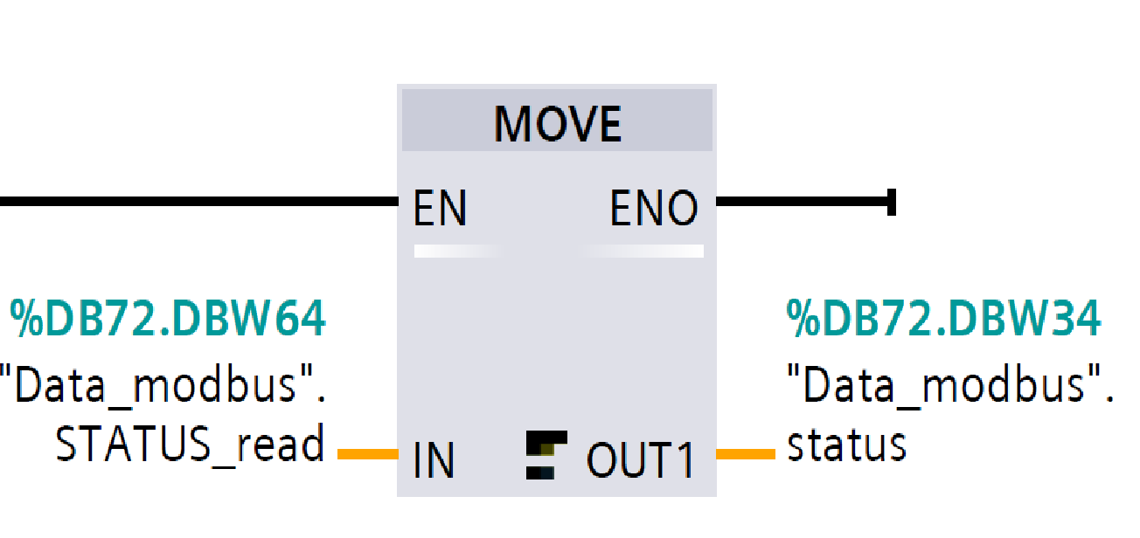
Рисунок 3.2 – Блок Move

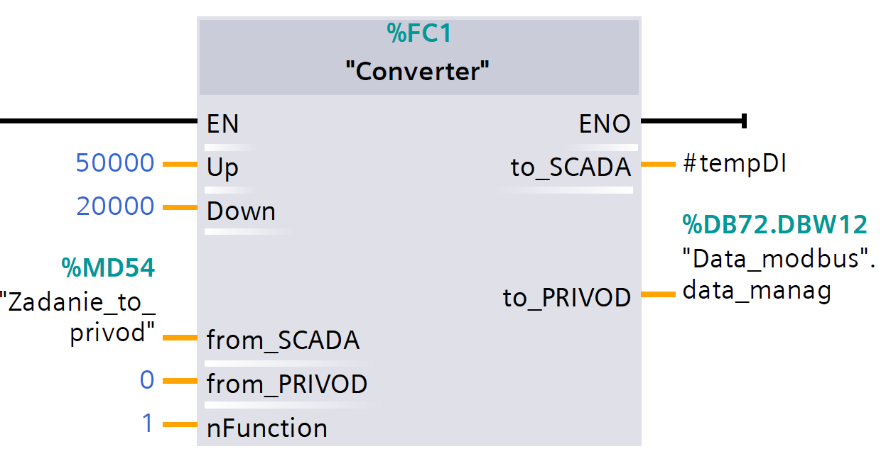
Важливим є використання правильного типу даних в реальному масштабі; в іншому випадку, він не буде сумісний в наступній програмі з блоком ПІД-контролера, що буде використовуватися. Для наочності, всі локальні змінні також повинні бути забезпечені достатнім коментарем.
Рисунок 3.13 – Блок FC

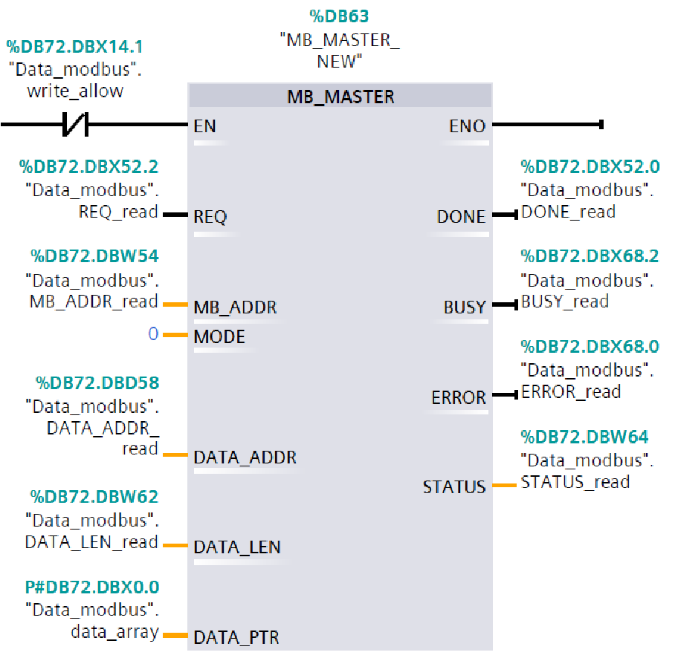
Рисунок 3.14 – Блок DB

Необхідно вибрати “Організаційний блок (OB)”, де вибрати тип циклічне переривання. Як мову програмування, вказати FBD. Номери блоку присвоюється автоматично. Постійну часу сканування залишаємо на 100 мс. Після вибору необхідних параметрів натискаємо OK.
ПІД-регулятор повинен викликатися з постійним часом сканування (тут 100мс), так як його обробка має вирішальне значення щодо часу. Робота контролера не може бути оптимізована, якщо вона не буде викликатися відповідно.
Блок управління переміщається в третю мережу. Так як цей блок не має можливості кількох примірників, він повинен бути призначений в якості блока даних з одиничним примірником (single instance).
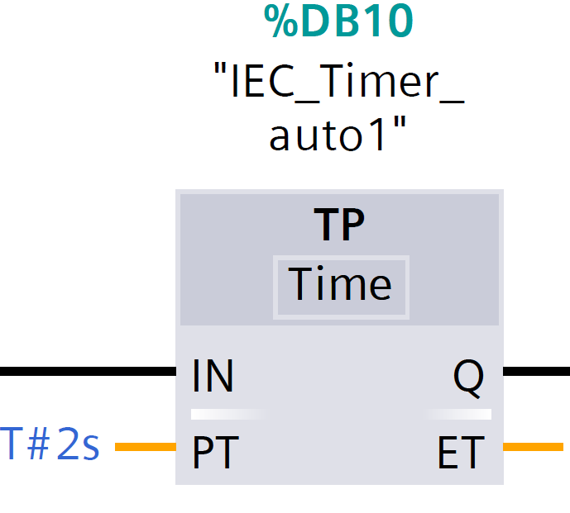
Необхідно вибрати «Basic settings» («Базові параметри»), такі як тип контролера й налаштування внутрішньої структури контролера. (Basic settings Controller type Volume l actual value: Input_PER(analog) manipulated value: Output_PER).
Рисунок 3.15 – Блок DB, виконуючий функцію таймера

В «Process value settings» («Налаштування значень процесу») ми встановлюємо діапазон виміру. Межі повинні бути скоректовані.

Висновок до розділу
- Описано параметри роботи та можливості системи. Визначено режими роботи, засоби запобігання аварійних режимів та необхідні контрольно вимірювальні засоби.
- Базуючись на високому рівні розвитку сучасної мікропроцесорної техніки і широкому вибору продукції промислової автомати для комплектації матеріальної частини спроектованої системи керування, обрано необхідне устаткування.
- Проаналізовано структуру та метод написання програми для контролера.
- Як результат, отримано програму на мові LD, яку легко адаптувати під будь-які потреби в подальшій розробці подібних систем автоматизації.
- Продемонстровано вигляд та структуру панелі оператора, налаштування та контроль роботи системи за допомогою якої доступні кінцевому користувачеві і не вимагають спеціальних навичок програмування.

СТАРТАП ПРОЕКТ
Мета стартапу – підвищення рівня енергетичної ефективності робочого процесу перекачування води в мережі водопостачання житлового будинку. Аналіз системи автоматичного керування процесом подачі води насосним агрегатом. Визначення можливих напрямків застосування автоматичної системи управління насосною сатнцією та основних переваг, що може отримати кінцевий споживач. Аналіз існуючих аналогів та порівняння існуючих виробників продукції.
Задачею стартапу є вирішення проблем не економічності та залежності від людського фактору існуючих нерегульованих насосних агрегатів шляхом їх модернізації та попередження виникнення таких проблем при розробці нового середовища їх застосування.
Ідея, що приведена в табл. 4.1, полягає у створенні ефективного та конкурентно спроможного продукту, який буде цікавий кінцевому споживачеві використовуючи сучасні засоби енергозбереження та оптимізації при розробці продукту та включаючи до системи керування надійні складові серед запропонованих на ринку виробників
Таблиця 4.1 – Формулювання ідеї стартапу
Зміст ідеї | Напрямки застосування | Вигода для користувача
Впровадження сучасної системи керування насосними агрегатами до вже існуючих насосних станцій та до станцій об’єктів, які перебувають у стані будівництва. | - Для водопостачання споживачів житлового будинку; | Підвищення надійності та зручності використання системи з високим показником енергозбереженн.
 | - Для водовідведення у житлових будинках
Для того щоб продукція вийшла на ринок, необхідно визначити цільову аудиторю. У табл. 4.2 наведено потреби кінцевих скоживачів, цільова аудиторія та очікування від продукту.
Таблиця 4.2 – Характеристика потенційних споживачів
- № п/п | - Потреба ринку | - Цільова аудиторія | - Відмінності у поведінці різних потенційних цільових груп клієнтів | - Вимоги споживачів до товару
- 1. | - Перекачування води. | - Комунальні підприємства;  - Підприємці;  - ОСББ; | - Потужність установки;  - Обслуговування системи;  - Термін експлуатації;  - Ціна;  - Час окупності. | - Гарантія обладнання;  - Обслуговування системи;  - Лояльне відношення до споживачів  - Якісне виконання установки.  - Проведення інструктажу
- 2. | - Довготривалий термін використання. | - Комунальні підприємства;  - Підприємці;  - ОСББ;
- 3. | - Економія енергоресурсів. | - Комунальні підприємства;  - Підприємці;  - ОСББ;
- 4. | - Рідке обслуговування системи. | - Комунальні підприємства;  - Підприємці;  - ОСББ;

Після того, як потенційні групи покупців пропонованої продукції визначено, проводиться аналіз ринкового середовища, як це показано за допомогою табл. 4.2.
Таблиця 4.2 – Опис факторів можливостей
- № п/п | - Фактор | - Зміст можливості | - Можлива реакція компанії
- 1. | - Збільшення кількості потенційних покупців | - Ріст населення міст, який спричиняє появу нових об’єктів будівництва.  - Зростання цін на комунальні послуги. | - Надання безкоштовного обслуговування системи протягом додаткового часу;  - Максимальна адаптація системи під споживача
- 2. | - Підрив довіри до конкурентів | - Знайдення несправності у конкурента споживачами.  - Некоректне ставлення до споживачів. | - При виході на ринок, обслуговування споживачів проводити з максимальною до них увагою.

Висновок до розділу
У розділі було розглянуто основні аспекти виходу на ринок автоматичної системи управління насосною станцією. Продукт, який розробряється, є вигідним для кінцевого споживача, перед яким стоїть задача використовувати весь потенціал насосних агрегатів максимально ефективно.
Отже відповідно до проведених досліджень:
- Існує висока можливість виходу проекту на ринок в рамках комерції;
- Існує перспектива впровадження системи з огляду на потенційні групи споживачів та неспадаючий попит.
- Потенційні клієнти мають бути сповіщені про вихід на ринок нової продукції.

ВИСНОВКИ
- Визначено, що серед усіх відомих на сьогоднішній день способів керування подачею та напором насосного агрегату найефективнішим є регулювання швидкості обертання робочого колеса насоса використовуючи частотнорегульований електропривід. Цей метод, у порівнянні зі зміною гідравлічних параметрів трубопроводу чи насоса, дає можливість розширити діапазон регулювання продуктивності насосного агрегату за суттєвого зменшення споживання його двигуном електричної енергії.
- Розраховано номінальні данні асинхронного двигуна як об’єкта керування. Та визначено, що для забезпечення необхідної продуктивності насосу при заданих вихідних даних Q – 150 м³/год, H – 10 м, достатньо встановлення двигуна потужністю не менше 7,5кВт.
- Базуючись на отриманих розрахункових даних за допомогою програмного середовища MATLAB Simulink побудовано схему насосної установки та промодельовано її роботу. Це дає змогу вивести графіки основних змінних системи та проаналізувати їх. Виходячи з результатів моделювання видно, що при перехідних процесах в системі спостерігається деяке незначне перерегулювання при відпрацюванні заданих значень. Це пов’язано з нерівномірним навантаженням гідравлічної системи.
- При проектуванні об’єкту дослідження, поставлено певні умови роботи систем та обґрунтування їх необхідності для кінцевого споживача. Серед безлічі пропонованих на сучасному ринку засобів автоматики та приводу, було обрано основні складові автоматизованої системи управління насосною станцією – контролер та перетворювач частоти, технічні характеристики яких цілком задовольняють поставлені вимогам.
- У зв’язку з вибором програмованого логічного контролера виробництва компанії Siemens, після проведення аналізу існуючих методів програмування сучасних контролерів, було прийнято рішення будувати програму керування за допомогою програмного забезпечення систем автоматизації технологічних процесів TIA Portal та мови програмування LD (Leeder Diagram).
- Розроблена система керування та програма керування процесом легко адаптується під необхідні задачі користувача та налаштовується на будь-які вихідні дані системи.

ПЕРЕЛІК ЛІТЕРАТУРИ
      - М.О. Шульга, І. Л. Деркач, О. О. Алексахін. Інженерне обладнання населених місць: Підручник. – Харків: ХНАМГ, 2007. – 259 с.
      - Благодарна Г.І., Гуцал І.О. «Водопостачання та водовідведення» (для студентів 3-4 курсів усіх форм навчання напрямів 0921, 6.060101 «Будівництво», спеціальностей 6.092100 «Промислове і цивільне будівництво», «Технічне обслуговування, ремонт та реконструкція будівель», «Охорона праці у будівництві», «Міське будівництво та господарство» та слухачів другої вищої освіти): Конспект лекцій з навчальної дисципліни. – Харків: ХНАМГ, 2009. – 110 с.
      - Карелин В. Я. Насосы и насосные станции: Учебник для вузов. – 2-е изд. / Карелин В. Я., Минаев А. В.// М.: Стройиздат, 1986. – 320с.
      - Лобачев П. В. Насосы и насосные станции: Учебник для техникумов. /Лобачев П. В. // М.: Стройиздат. 1983. – 191с.
      - Метод та засоби оптимізації роботи електроприводів насосної станції водопостачання : монографія / В. В. Грабко, М. М. Мошноріз. – Вінниця : ВНТУ, 2011. – 138 с.
      - Лезнов Б. С. Энергосбережение и регулируемый привод в насосных и воздуходувных установках. /Лезнов Б. С. // М.: Энергоатомиздат, 2006. 360с.
      - А. Э. Кравчик Асинхронные двигатели серии 4А: Справочник / А. Э. Кравчик, М. М. Шлаф, В. И. Афонин, Е. А. Соболенская. – М.: Энергоатомиздат, 1982. – 504с.
      - Пересада С.М., Митрофанов А.М., Колесніченко С.П., Радюк А.Н. Наблюдатель гармонического состава трехфазного тока для паралельного активного фільтра // Технічна електродинаміка, 2004.
      - SIMATIC S7-1200 - микроконтроллер для Totally Integrated Automation Каталог S7-1200 июнь 2014
      - Автоматизація технологічних процесів, установок і комплексів-2: Методичні вказівки до виконання лабораторних робіт для студентів напряму підготовки 6.050702 «Електромеханіка» спеціальності «Електромеханічні системи автоматизації та електропривод» / Уклад.: С.О. Бур’ян – К.: НТУУ «КПІ», 2014, – 193 с.
      - Automating with SIMATIC S7-1500 Configuring, Programming and Testing with STEP 7 Professional by Hans Berger

